Инструкция координатора

Цифровой Платформы WSR
(Координатор - Ответственное лицо от Уполномоченной организации)
Оглавление
1. Основные понятия и сокращения 3
2. Вход и авторизация 5
2. Сервис «Демонстрационный экзамен» 7
3. Общий вид сервиса «Демонстрационный экзамен» ЦП WSR 8
4. Образовательные организации 10
4.1. Назначение куратора ОО 11
4.2. Управление группами ОО 12
5. Подача заявки на проведение ДЭ 16
6. Добавление экзаменационных групп 22
7. Экзамен 26
7.1. Подготовка к экзамену 26
7.1.1. Назначить или запросить Главного эксперта экзамена 26
7.1.2. Контроль соблюдения методики ДЭ при назначении ГЭ 29
7.1.3. Добавление технических экспертов в экзамен 31
7.1.4. Подача заявки на линейных экспертов экзамена 32
7.1.5. Добавление участников в экзамен 34
7.1.6. Подтверждение проведения экзамена 38
7.2. Проведение экзамена 39
7.3. Запрет удаления учебных групп и участников из учебной группы 40
7.4. Закрытие и блокировка экзамена 43
8. Результаты 45
9. Отчеты и Выгрузки 47

1. Основные понятия и сокращения
Термин, сокращение | Определение
ЦП WSR | Цифровая платформа WSR
Демонстрационный экзамен (ДЭ) | Это процедура оценки профессиональных компетенций в соответствии со стандартами Ворлдскиллс Россия, которая предусматривает:  - моделирование реальных производственных условий для демонстрации выпускниками профессиональных навыков и умений;  - экспертную оценку, в том числе из числа представителей предприятий;  - возможность оценивать уровень владений компетенциями в соответствии с требованиями международных стандартов Worldskills International.
РКЦ | Уполномоченная организация – организация, определенная ответственной за  организацию и проведение демонстрационного экзамена по стандартам Ворлдскиллс  Россия в субъекте Российской Федерации.
Руководитель РКЦ | В каждом субъекте РФ есть специальная организация, которая отвечает за движение Worldskills в данном субъекте. Руководитель РКЦ отвечает за проведение региональных чемпионатов (организация, участники/эксперты и т.д) и координирует свои действия с СОЮЗом. Также Руководитель РКЦ отвечает и за Демонстрационный экзамен. Руководитель РКЦ - это ответственный исполнитель в Субъекте РФ.
Аккредитация | Право на проведение Демонстрационного экзамена по определенной компетенции с определенным уровнем сложности.
Главный эксперт (ГЭ) | Назначенный пользователь, задачей которого является проведение чемпионата/ демонстрационного экзамена по стандартам Worldskills. ГЭ полностью несет стандарты и правила на все мероприятия, где есть обозначение Worldskills.
Компетенция | Способность успешно действовать на основе практического опыта, умения и знаний при решении профессиональных задач.
ОО | Образовательная организация.
Линейный эксперт (ЛЭ) | Эксперт с правом проведения чемпионатов – эксперт с правом проведения  чемпионатов, прошедший обучение по соответствующим программам подготовки  экспертов, разработанным Союзом, успешно сдавший тест по итогам обучения.  Эксперт с правом участия в оценке демонстрационного экзамена - эксперт с  правом участия в оценке демонстрационного экзамена, прошедший обучение по  соответствующим программам подготовки экспертов, разработанным Союзом,  успешно сдавший тест по итогам обучения.
Участник | Пользователь, который выполняет конкурсное задание на чемпионате/демонстрационном экзамене.
ЦПДЭ | Центр Проведения Демонстрационного Экзамена - место в котором проводятся мероприятия по стандартам WorldSkills.
Skills Passport (Паспорт компетенции) | Электронный документ, формируемый  по итогам демонстрационного экзамена по стандартам Ворлдскиллс Россия в личном профиле каждого участника.
Союз | Союз «Агентство развития профессиональных сообществ и рабочих кадров «Молодые профессионалы (Ворлдскиллс Россия)».
Куратор ОО | Пользователь, который несет ответственность за участников Демонстрационного экзамена от своей ОО. В некоторых ситуациях, когда участники не от ОО (например корпоративный ДЭ), то Куратор не привязан к ОО, а привязан к компании/корпорации/учебному центру/полигону.
КОД (Комплект Оценочной Документации) | Набор требований включающий как задания для выполнения, так и набор регламентирующих документов для проведения ДЭ
ТЭ | Технический эксперт
ПЭ НОК | Профессиональный экзамен независимой оценки квалификации
CIS | Competition Informational System - система для проведения соревнований. Используется для оценки участников компетенций только в одном мероприятии. Процесс: 1) ввод и блокировка критериев 2) ввод участников и экспертов 3) оценка участников по критериям 4) блокировка оценок ||| Работу с системой выполняет ГЭ мероприятия.

2. Вход и авторизация
Вход и авторизация в ЦП WSR осуществляется по адресу https://id.dp.worldskills.ru/. Для авторизации в системе необходимо указать логин и пароль, предоставленный сотрудниками Союза.
Если пользователь ранее имел доступ к системе eSim (https://esim.worldskills.ru/) в роли РКЦ, то данный аккаунт (логин и пароль) доступны пользователю и в ЦП WSR.
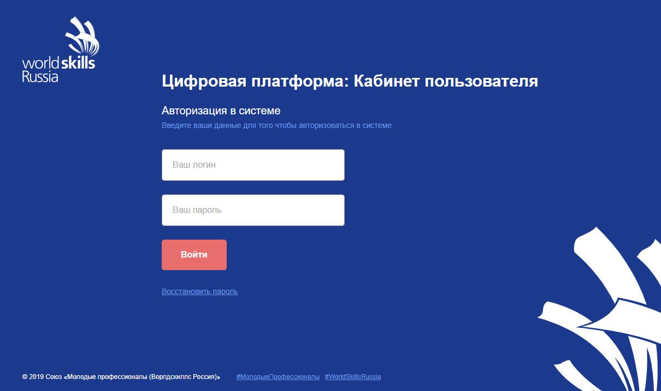
Рис. 1. Авторизация в ЦП WSR
После авторизации в системе Пользователю будут отображены сервисы Цифровой платформы WSR, которые доступны для его роли в системе.

Рис. 2. Доступные сервисы

2. Сервис «Демонстрационный экзамен»
Сервис Демонстрационный экзамен ЦП WSR предназначен для автоматизации процесса подготовки и проведения Демонстрационного экзамена.
Сервис содержит следующие разделы:
- Заявки на ДЭ.
- Демонстрационные экзамены и экзаменационные группы.
- Центры проведения демонстрационного экзамена (ЦПДЭ).
- Образовательные организации.
- Отчеты и Выгрузки.

3. Общий вид сервиса «Демонстрационный экзамен» ЦП WSR
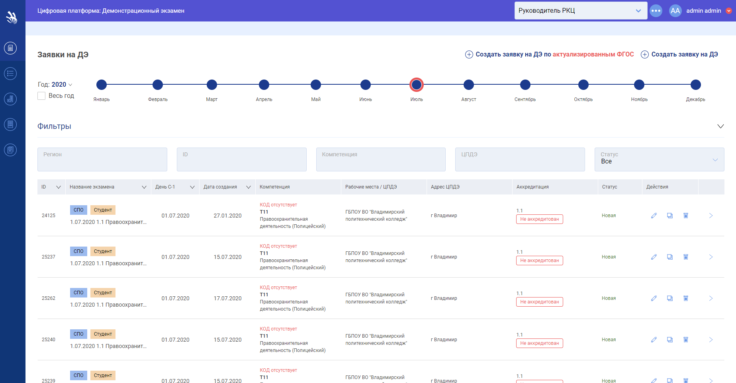
Рис. 3. Заявки на ДЭ
После перехода в сервис Демонстрационный экзамен пользователю отображается экран созданных заявок.
В середине экрана (на белой подложке) располагается рабочая область (Рис. 4а), где будет отображен весь контент для работы пользователя в системе.
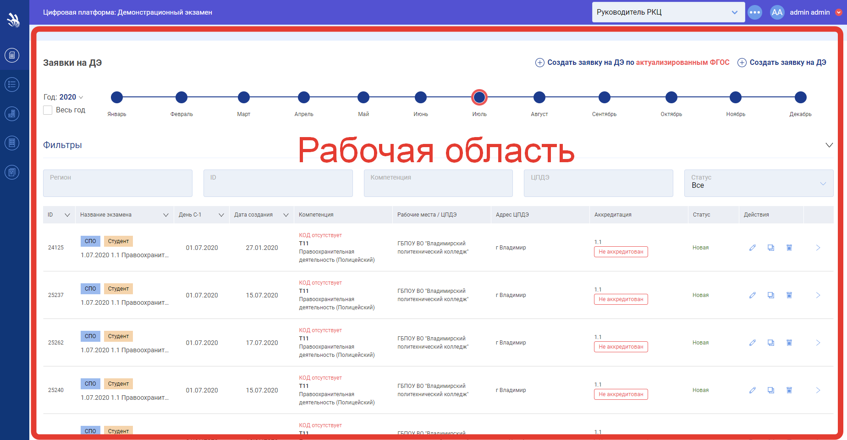
Рис. 4а. Рабочая область сервиса
Слева (на синей полосе) находится меню для переключения между функциями (Рис. 4б).
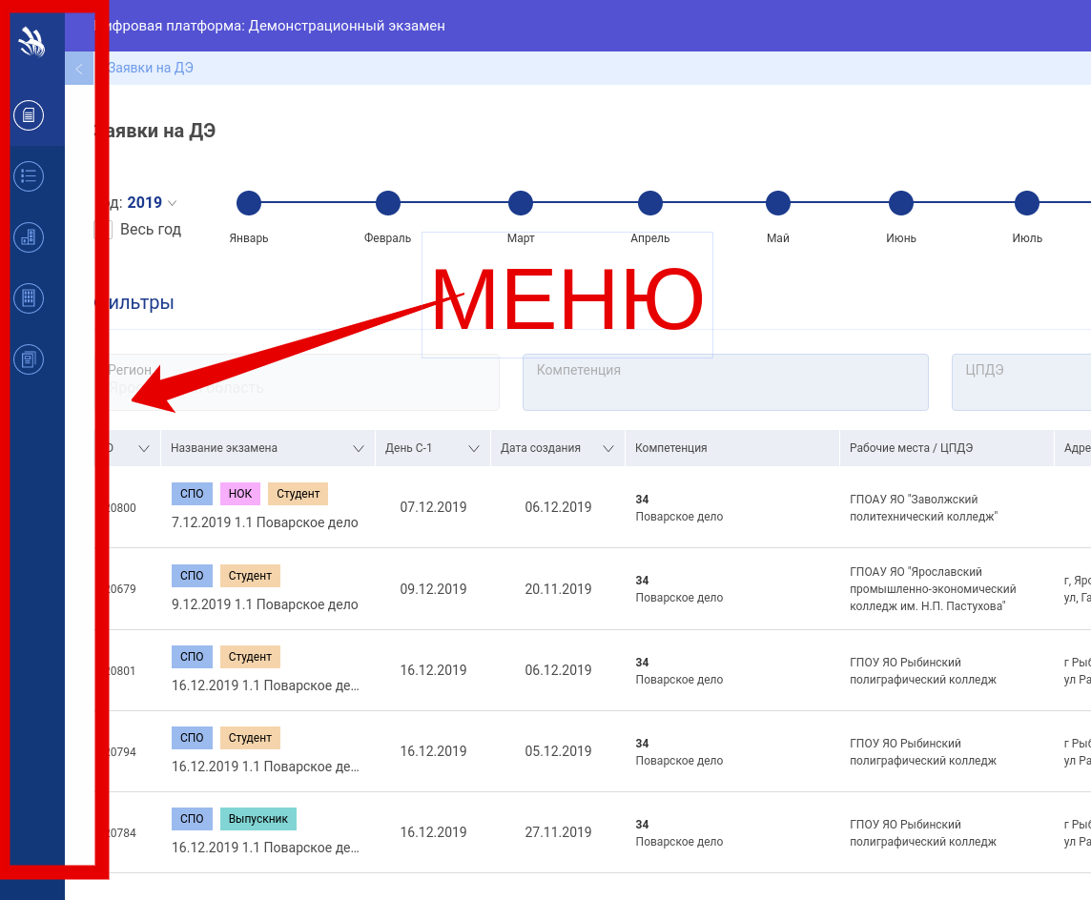
Рис. 4б. Меню функций сервиса
В правом верхнем углу располагается кнопка выхода из сервиса обратно на экран приветствия ЦП WSR (Рис. 4в).
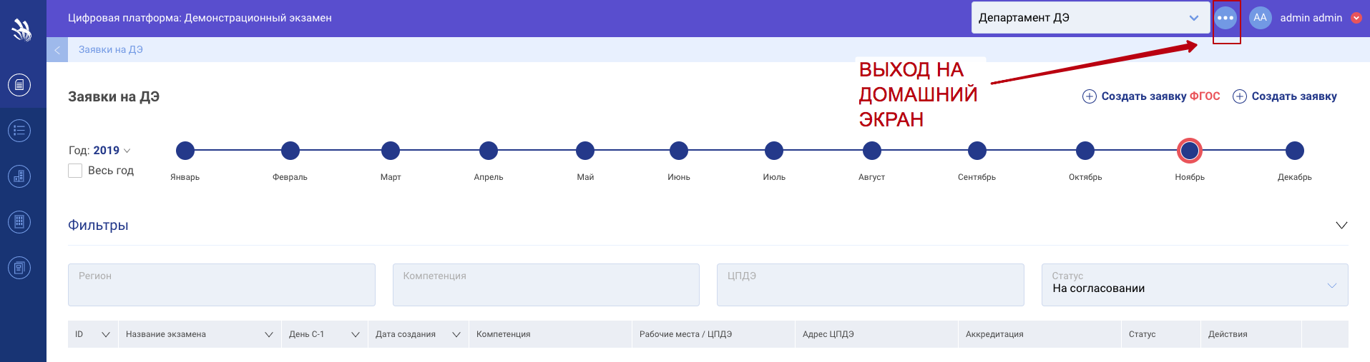
Рис. 4в. Выход на домашний экран

4. Образовательные организации
Для работы с функцией «Образовательные организации» перейдите в меню (слева) по значку (Рис. 5).
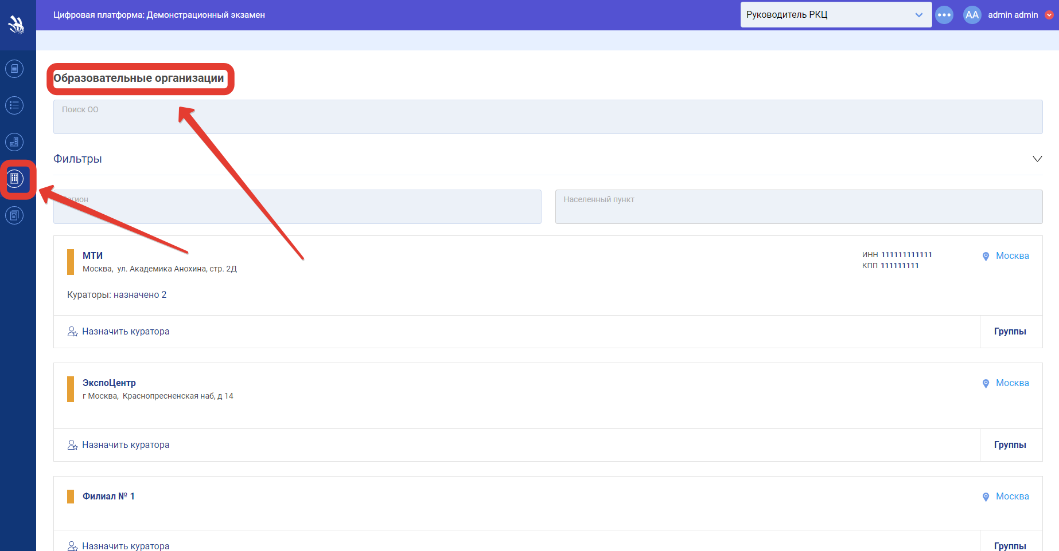
Рис. 5. Образовательные организации
Сервис ДЭ ЦП WSR использует единый справочник образовательных организаций с системой eSim.
При работе с ОО пользователю доступны следующие функции:
- назначение куратора ОО;
- управление группами ОО.

4.1. Назначение куратора ОО
Куратор ОО — это роль ЦП WSR, задачей которой является управление группами ОО и создание заявок на ДЭ.
Для добавления Куратора ОО пользователю требуется перейти в раздел «Образовательные организации» (Рис. 5).
На экране будут отображены ОО, которые относятся к региону.
Пользователю необходимо нажать на ссылку (кнопку) «Назначить куратора» (Рис. 6).
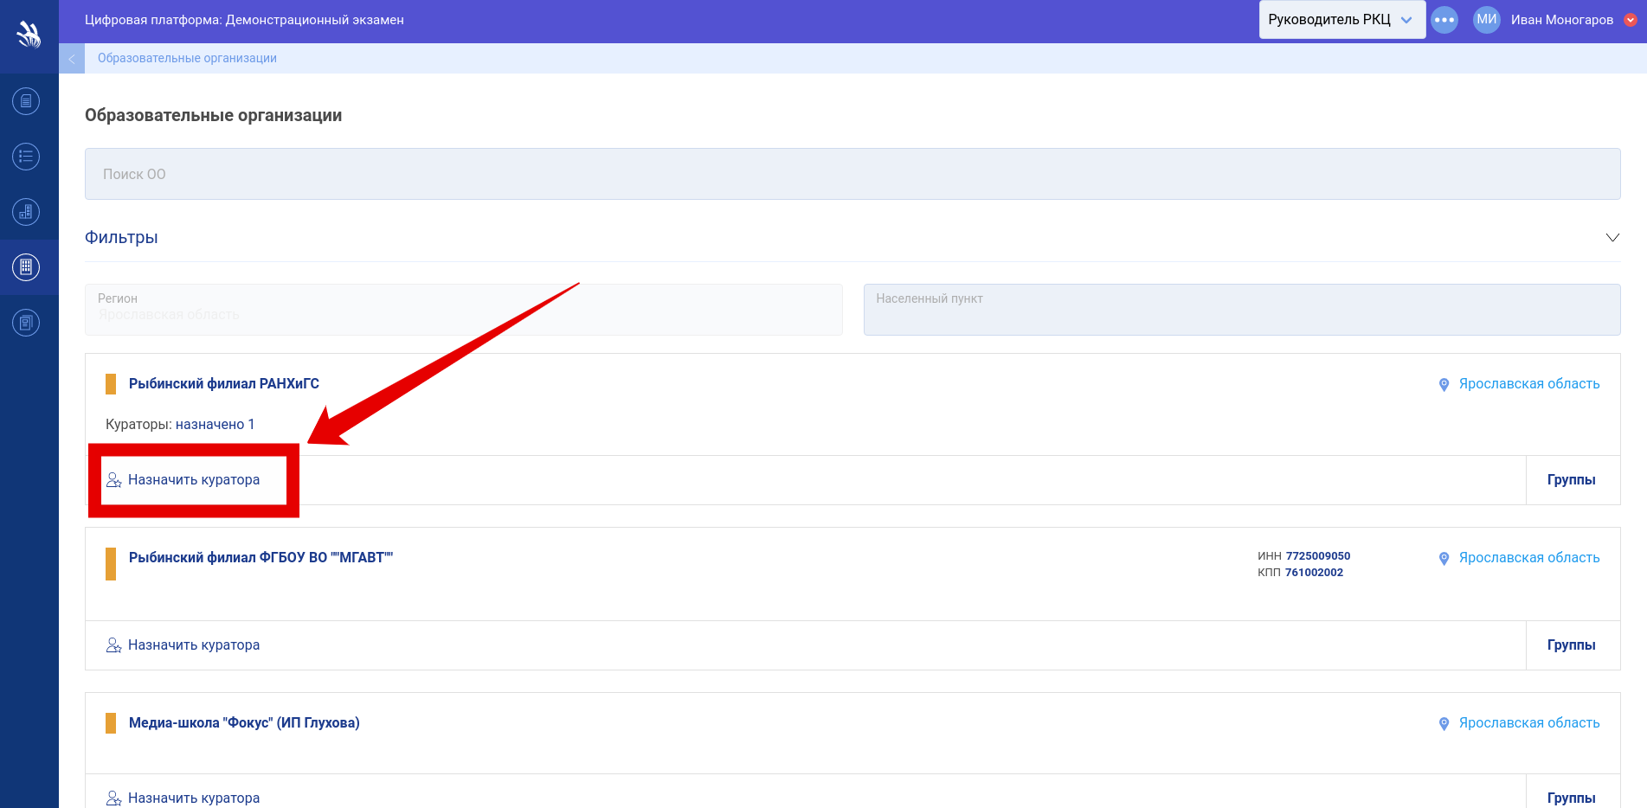
Рис. 6. Кнопка назначения куратора
После нажатия на ссылку (кнопку) «Назначить куратора» откроется окно «Управление кураторами» (Рис. 7). Пользователь сможет воспользоваться поиском и выполнить назначение Куратора ОО организации. Если данного пользователя ранее не было в системе, следует дополнительно написать в техническую поддержку на почту de@worldskills.ru или воспользоваться инструкцией https://answer.worldskills.ru/de/new-user.html, чтобы зарегистрировать нового пользователя.
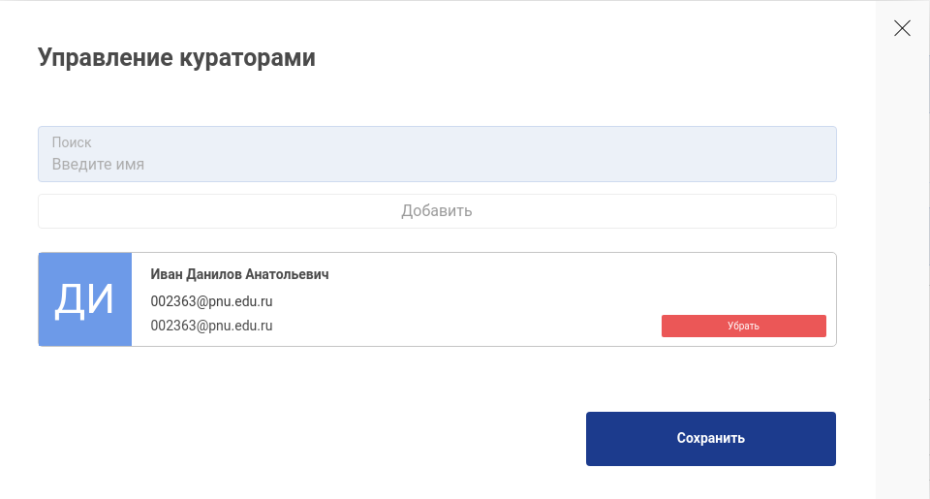
Рис. 7. Окно Управление кураторами

4.2. Управление группами ОО
Группы ОО — это реальные учебные группы студентов внутри ОО, в которых студенты проходят обучение.
Группы в сервисе ДЭ ЦП WSR были добавлены с целью повышения комфорта при работе со списками студентов, которые сдают ДЭ.
Для добавления новой группы пользователю необходимо перейти в раздел «Образовательные организации» (Рис. 5)
После перехода в раздел «Образовательные организации» пользователю необходимо нажать на ссылку (кнопку) «Группы» (Рис. 8).
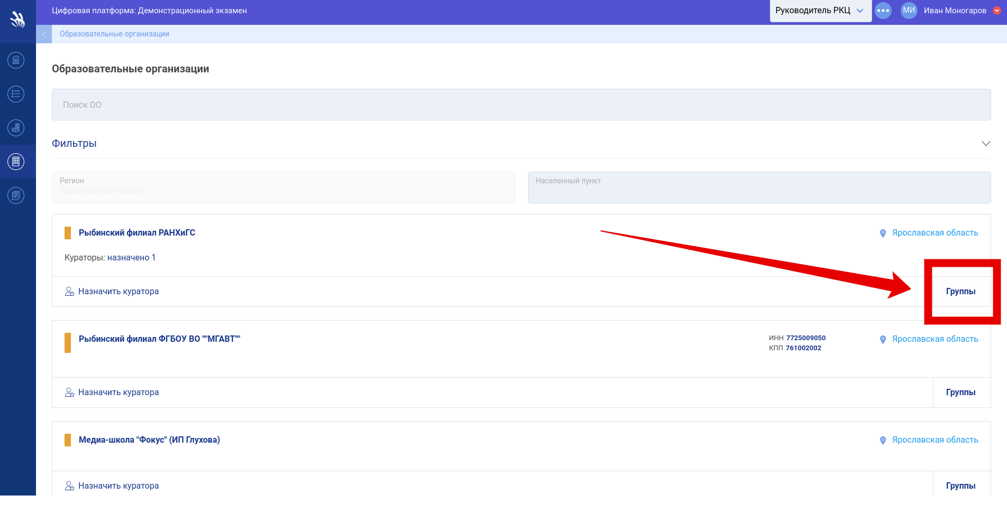
Рис. 8. Группы
После нажатия на ссылку (кнопку) «Группы», пользователь перейдет в раздел «Учебные группы».
Чтобы создать новую группу необходимо нажать на ссылку (кнопку) «Добавить группу» (Рис. 9).
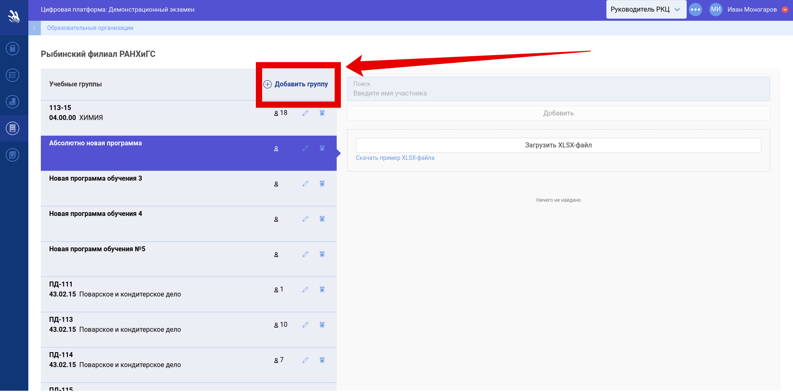
Рис. 9. Добавить группу
После нажатия на ссылку (кнопку) «Добавить группу» пользователю будет доступно окно создания Учебной группы (Рис. 10).
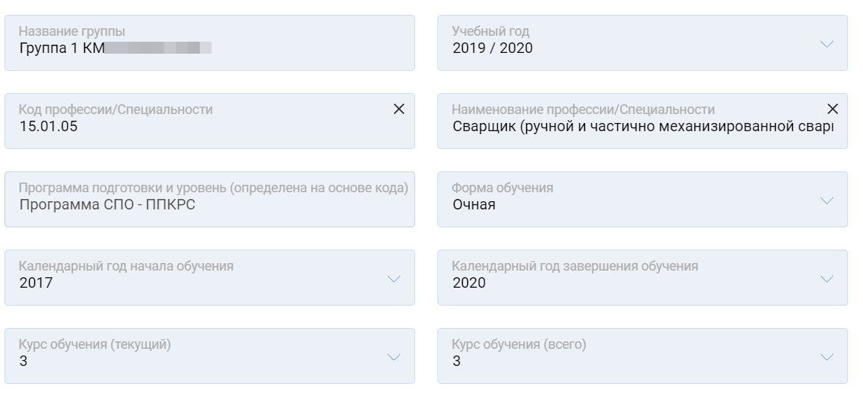
Рис. 10. Окно «Создать группу»
Для добавления новой группы необходимо заполнить следующую информацию:
- название группы (рекомендуется использовать обозначение, как в ОО);
- учебный год;
- код профессии/специальности;
- наименование профессии/специальности;
- программа подготовки и уровень (определена на основе кода);
- форма обучения;
- календарный год начала обучения;
- календарный год завершения обучения;
- курс обучения (текущий);
- курс обучения (всего).
После заполнения информации пользователю необходимо нажать на кнопку «Создать». Учебная группа будет создана и отобразится в списке
(Рис. 11).
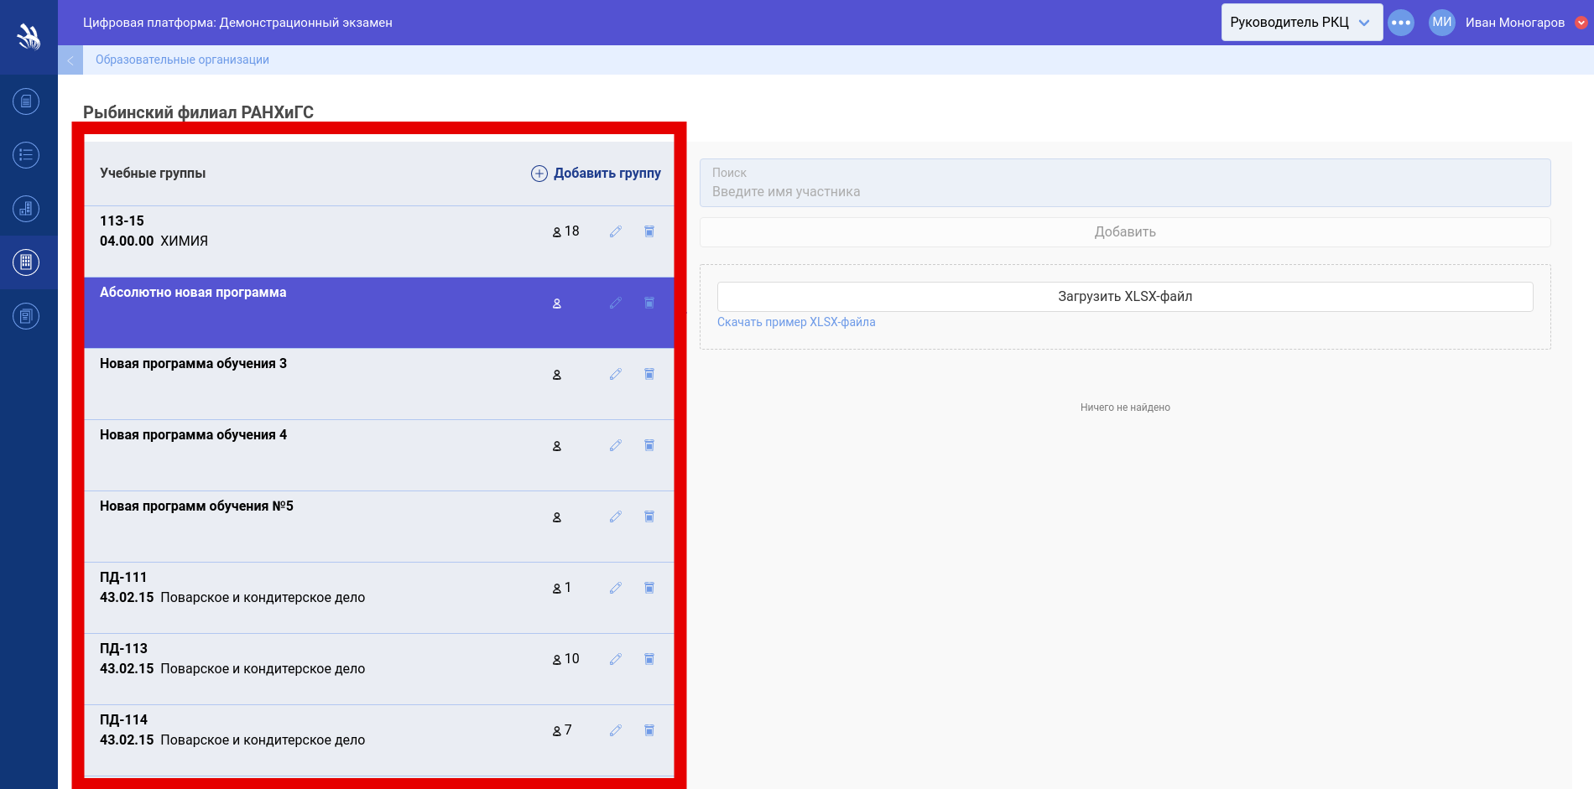
Рис. 11. Учебные группы
Чтобы добавить участников в группу, необходимо нажать на наименование группы, в которую пользователь собирается добавить участников.
Если группа не пустая, то справа отобразится список участников
(Рис. 12).
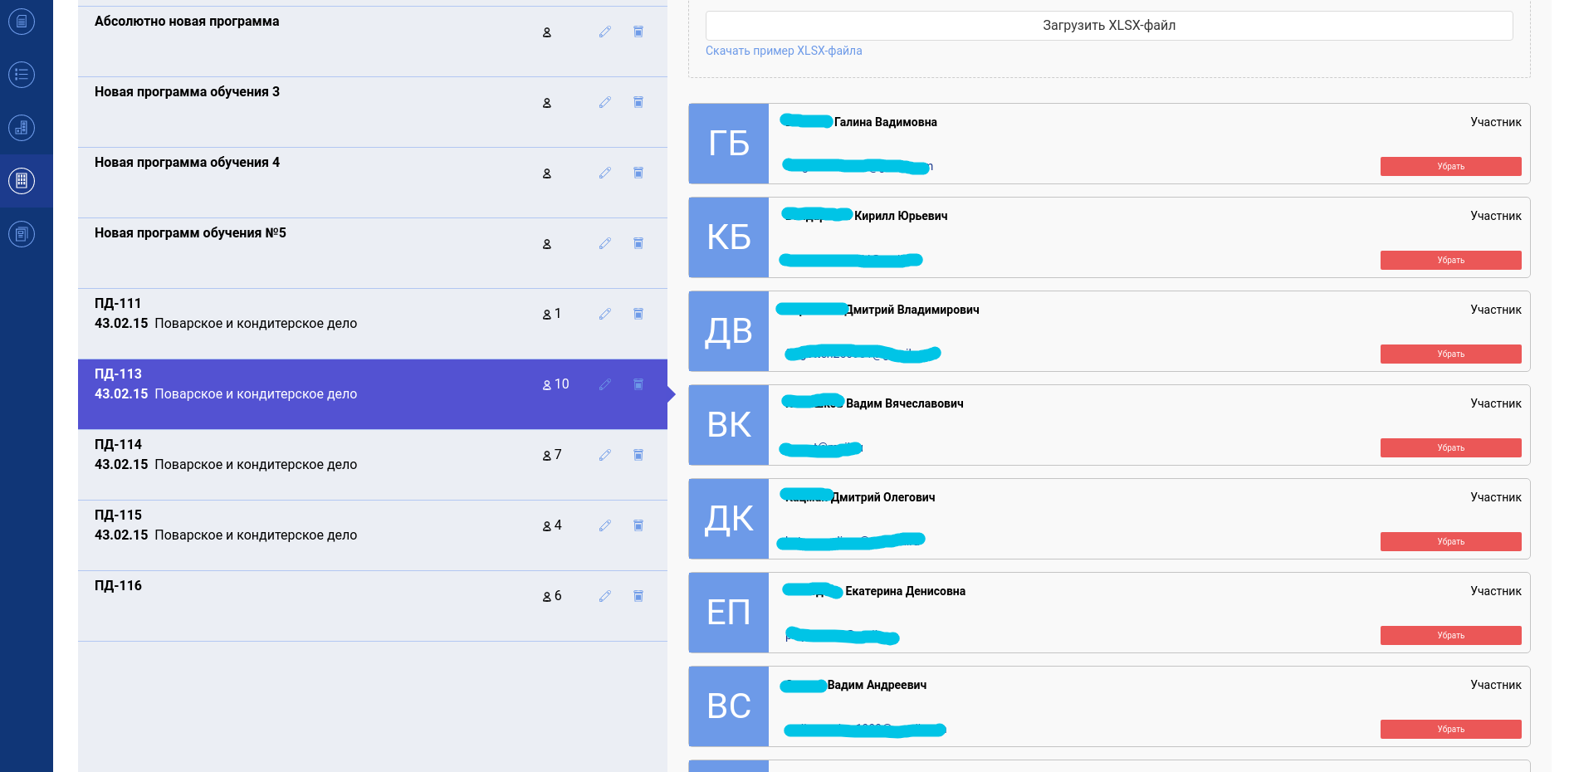
Рис. 12. Учебная группа с участниками
Если учебная группа пустая, то необходимо выполнить добавление участников в группу.
Это можно сделать двумя способами:
- по одному участнику, используя поиск в ЦП WSR;
- списком, в формате файла XLSX.
Скачать пример файла для заполнения можно при переходе в группу (Рис. 13).
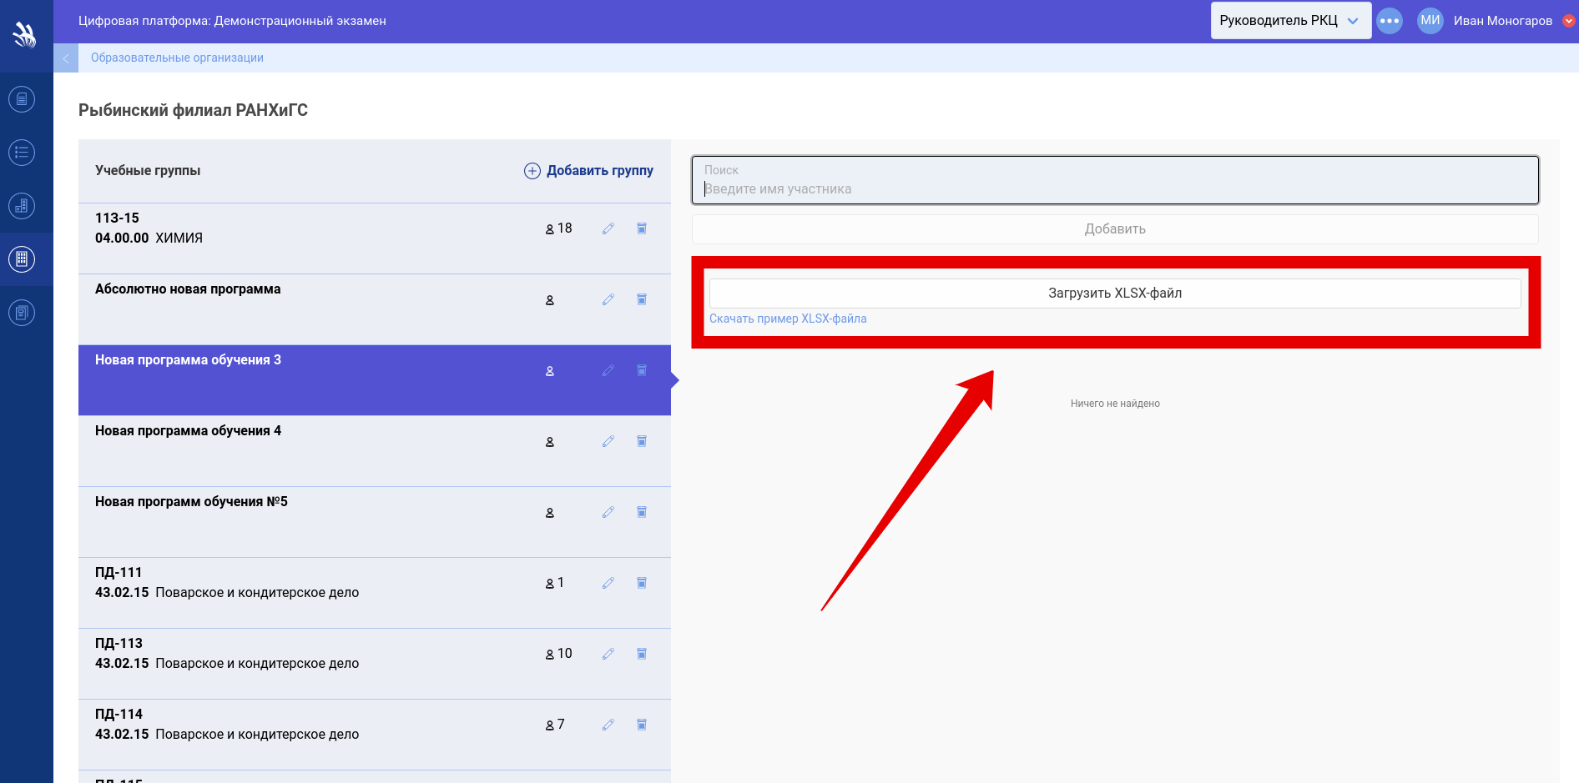
Рис. 13. Скачать и загрузить файл с участниками
После скачивания файла пользователь заполняет файл на своем персональном компьютере и обратно загружает файл в систему (Рис. 13).
Внимание! Важно строго соблюдать формат загружаемого файла
(Рис. 14). В случае несоблюдения формата файла, система сообщит об ошибке.

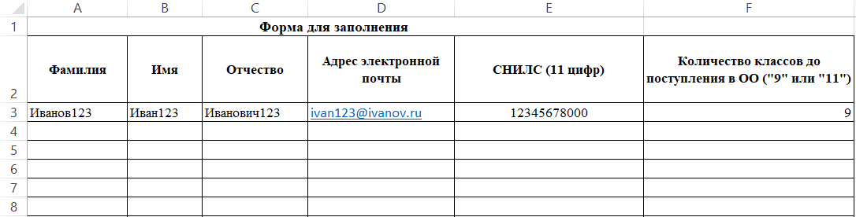
Рис. 14. Структура xlsx-файла для загрузки участников учебной группы

5. Подача заявки на проведение ДЭ
Для подачи заявки на проведение ДЭ необходимо выполнить следующие действия:
1. В правом верхнем углу выбрать меню подачи заявки:
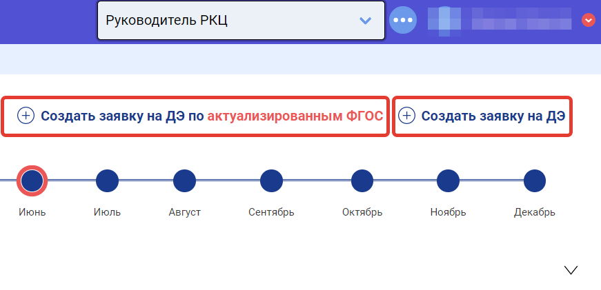
Рис. 15. Создать заявку (Создать заявку ФГОС)
Выбор предоставляется со следующими опциями:
- создать заявку на ДЭ;
- создать заявку на ДЭ по актуализированным ФГОС.
2. После выбора нужного пункта меню создания заявки, станет доступно окно заполнения базовой информации для создания заявки на проведение ДЭ.
3. Каждая заявка создается по одной компетенции и для участников одной ОО.
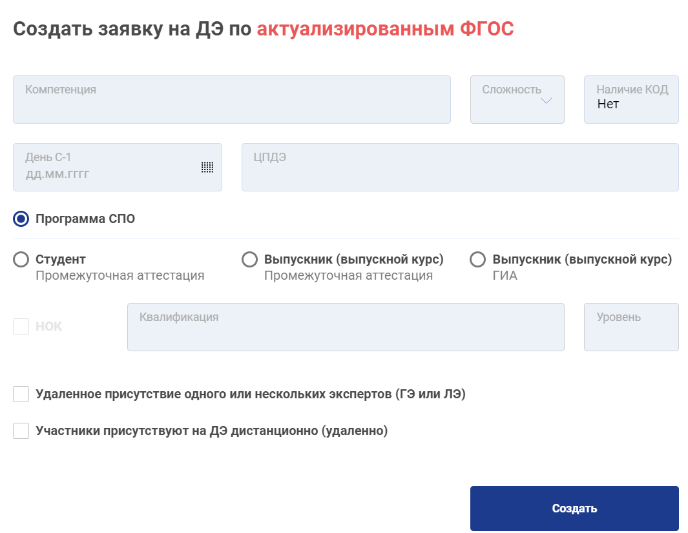
Рис. 15. Подача заявки (окно актуализированный ФГОС)
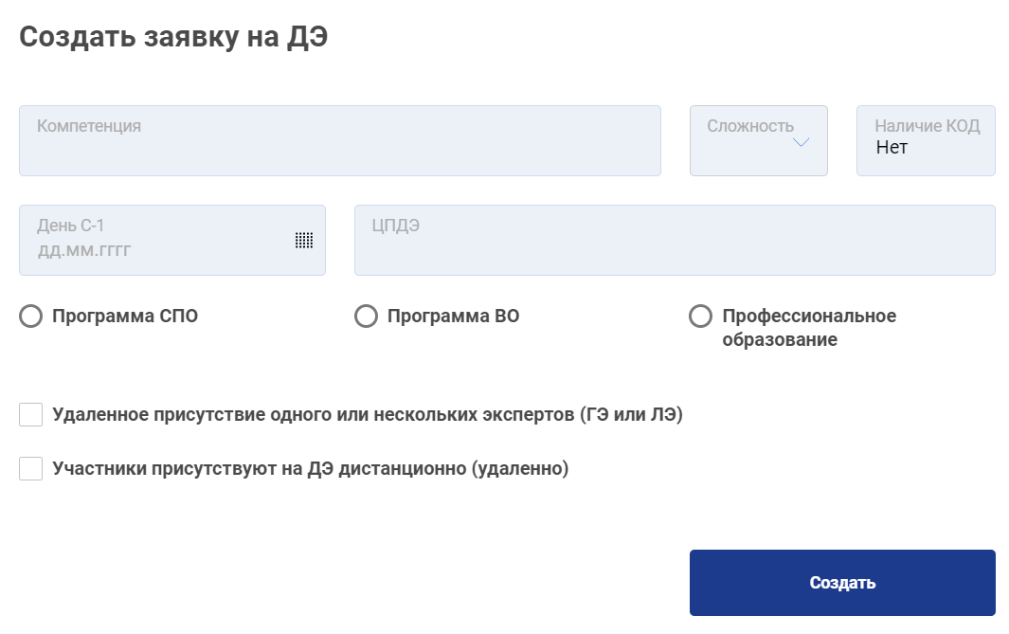
Рис. 16. Подача заявки (окно без ФГОС)
При подаче заявки на проведение ДЭ под ролью РКЦ необходимо заполнить следующие поля:
- «Компетенция» — выбор среди компетенций, по которым возможно проведение ДЭ;
- «Сложность» — выбор КОД ДЭ;
- «Наличие КОД» — поле заполняется автоматически, с целью проинформировать пользователя о наличии всех необходимых документов о наличии КОД в ЦП WSR.
- «День С-1» — выбор даты, когда для данного экзамена обозначен подготовительный день;
- «ЦПДЭ» — выбор ЦПДЭ;
- Выбор программы обучения сдающих ДЭ;
- «НОК» — чекбокс, указывающий на независимую оценку квалификации. Если на предыдущих этапах были выбраны компетенция и форма аттестации (промежуточная/ГИА) доступные для проведения ПЭ НОК, то данный чекбокс становится доступным для выбора. Если чекбокс был установлен, то:
  - «Квалификация» — выбор квалификации (можно выбрать только одну), данное значение зависит от значения, выбранного в поле «Компетенция». К одной компетенции в справочнике может быть привязано несколько подходящих квалификаций.
  - «Уровень квалификации» — заполняется автоматически из справочника.
- Выбор удаленного присутствия одного или нескольких экспертов (ГЭ или ЛЭ) и удаленное присутствие участников на ДЭ.
Важно! Отсутствие КОД в системе в настоящее время не препятствует созданию заявки пользователем.

При подаче заявки на проведение ДЭ под ролью ВУЗ (Рис. 17, 18) необходимо заполнить следующие поля:
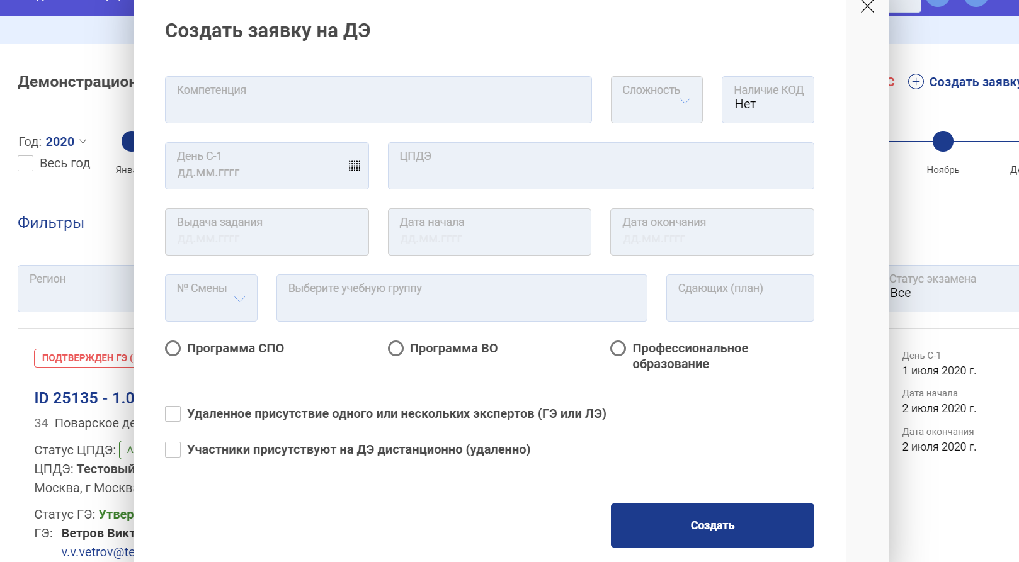
Рис. 17. Подача заявки (окно без ФГОС)
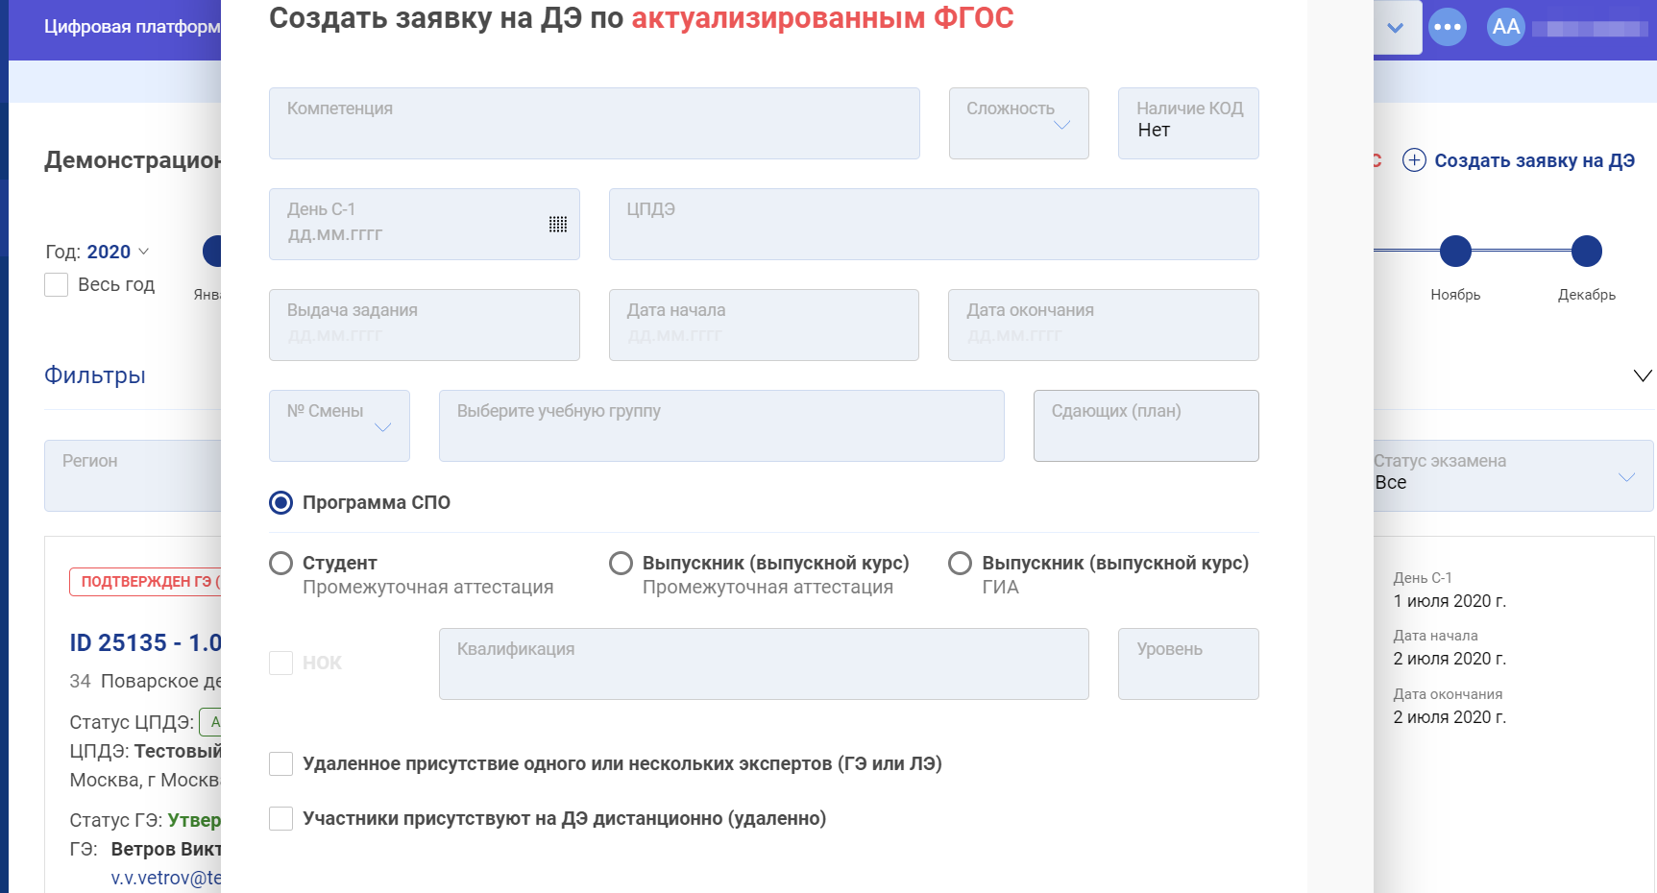
Рис. 18. Подача заявки (окно актуализированный ФГОС)
- «Компетенция» — выбор среди компетенций, по которым возможно проведение ДЭ;
- «Сложность» — выбор КОД Демонстрационного экзамена;
- «Наличие КОД» — поле заполняется автоматически, с целью проинформировать пользователя о наличии всех необходимых документов о наличии КОД в ЦП WSR.
- «День С-1» — выбор даты, когда для данного экзамена обозначен подготовительный день;
- «ЦПДЭ» — выбор ЦПДЭ;
- «Выдача задания» — выбор даты, когда будет выдано задание;
- «Дата начала» — выбор даты начала ДЭ;
- «Дата окончания» — выбор даты окончания ДЭ;
- «№ Смены» — № смены учебной группы;
- «Выберите учебную группу» — название учебной группы, выбирается из выпадающего списка;
- «Сдающих (план)» — количество участников сдающих по плану ДЭ;
- Выбор программы обучения сдающих ДЭ;
- «НОК» — чекбокс, указывающий на независимую оценку квалификации. Если на предыдущих этапах были выбраны «правильные» компетенция и форма аттестации (промежуточная/ГИА), то данный чекбокс становится доступным для выбора. Если чекбокс был установлен, то:
  - «Квалификация» — выбор квалификации (можно выбрать только одну), данное значение зависит от значения, выбранного в поле «Компетенция». К одной компетенции в справочнике может быть привязано несколько подходящих квалификаций.
  - «Уровень квалификации» — заполняется автоматически из справочника.
- Выбор удаленного присутствия одного или нескольких экспертов (ГЭ или ЛЭ) и удаленное присутствие участников на ДЭ.
Формат проведения ДЭ бывает обычным и дистанционным. Дистанционный формат проведения ДЭ доступен как для ГЭ или ЛЭ, так и для участников ДЭ. Эксперты на таком экзамене могут присутствовать дистанционно частично.
После создания заявки отображается в списке заявок в статусе «Новая». Название заявки присваивается автоматически на основании даты «День С-1» и компетенции. Также отображаются соответствующие метки, если при создании или редактировании заявки были установлены чекбоксы «Удаленное присутствие одного или нескольких экспертов (ГЭ или ЛЭ)» , «Участники присутствуют на ДЭ дистанционно (удаленно)».
На следующем этапе в заявке необходимо указать экзаменационные группы (см. П.6. данной инструкции), которые будут принимать участие в экзамене. Сделать это можно перейдя к расширенному виду заявки, используя указатель справа (Рис. 19).

Рис. 19. Добавление экзаменационных групп

6. Добавление экзаменационных групп
Экзаменационная группа — это группа участников ДЭ, которые сдают экзамен в рамках одной экзаменационной смены. Экзаменационная группа может состоять минимум из одной учебной группы.
Количество смен ДЭ ограничено и не может быть больше, чем 8. Если есть необходимость добавить более 8 смен/групп в экзамен, то следует создать еще одну заявку на ДЭ с аналогичными данными в поле «День С-1», но другими датами проведения ДЭ.
Для добавления экзаменационной группы в заявке, необходимо воспользоваться функцией «Добавить экзаменационную группу» (Рис. 20).
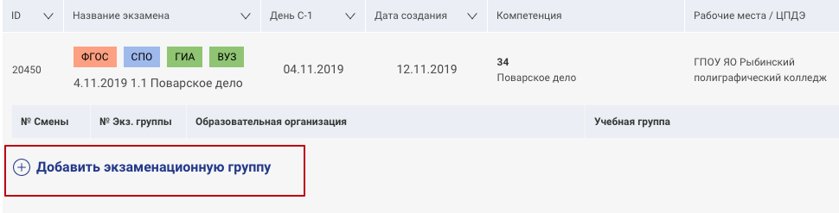
Рис. 20. Функция добавления групп
После выбора данной функции пользователю станет доступно окно добавления экзаменационной группы в заявке (Рис. 21).
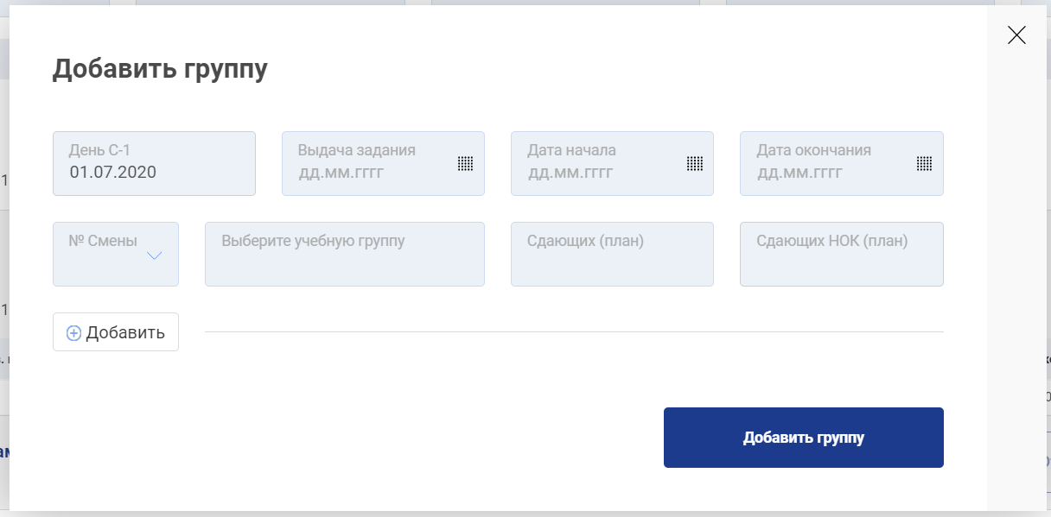
Рис. 21. Добавление экзаменационной группы
Необходимо заполнить следующие поля в предлагаемом окне добавления экзаменационной группы:
- День С-1;
- День выдачи задания;
- Дата начала и дата окончания проведения экзамена;
- Порядковый номер смены в рамках одного экзамена;
- Выбрать учебную группу (См. П.4.2 Управление группами образовательной организации);
- Указать количество сдающих по плану.
- Указать количество сдающих по плану (НОК).
Если при создании заявки был установлен чекбокс «НОК», то при создании экзаменационных групп есть возможность указать планируемое количество НОК в экзаменационной группе. Поле «Сдающих НОК (план)» доступно для заполнения, если в заявке на ДЭ были заполнены поля НОК.
В одной экзаменационной группе может находится несколько учебных групп. Для этого необходимо добавить дополнительную строку и выбрать следующую учебную группу (Рис. 22).
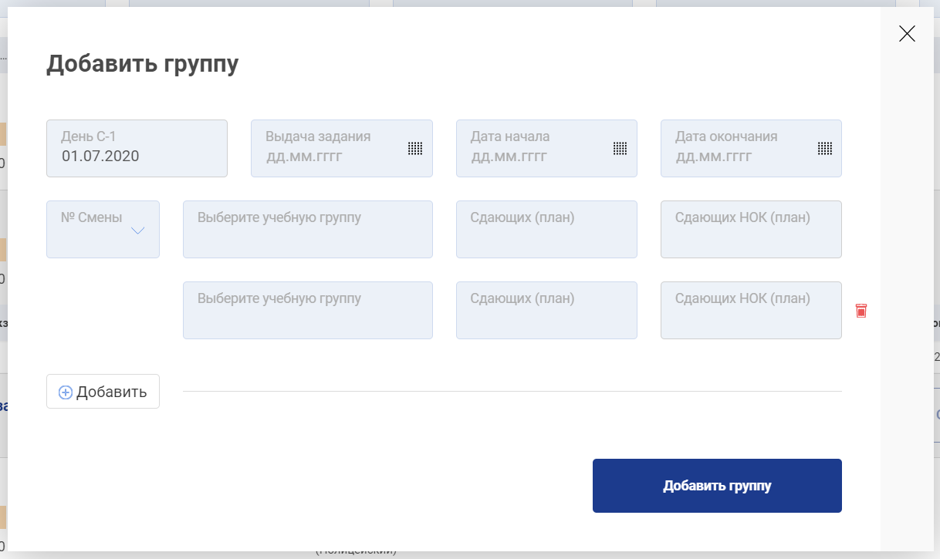
Рис. 22. Добавление 2-х учебных групп
После добавления групп, заявка будет отображена, как на рисунке ниже (Рис. 23).
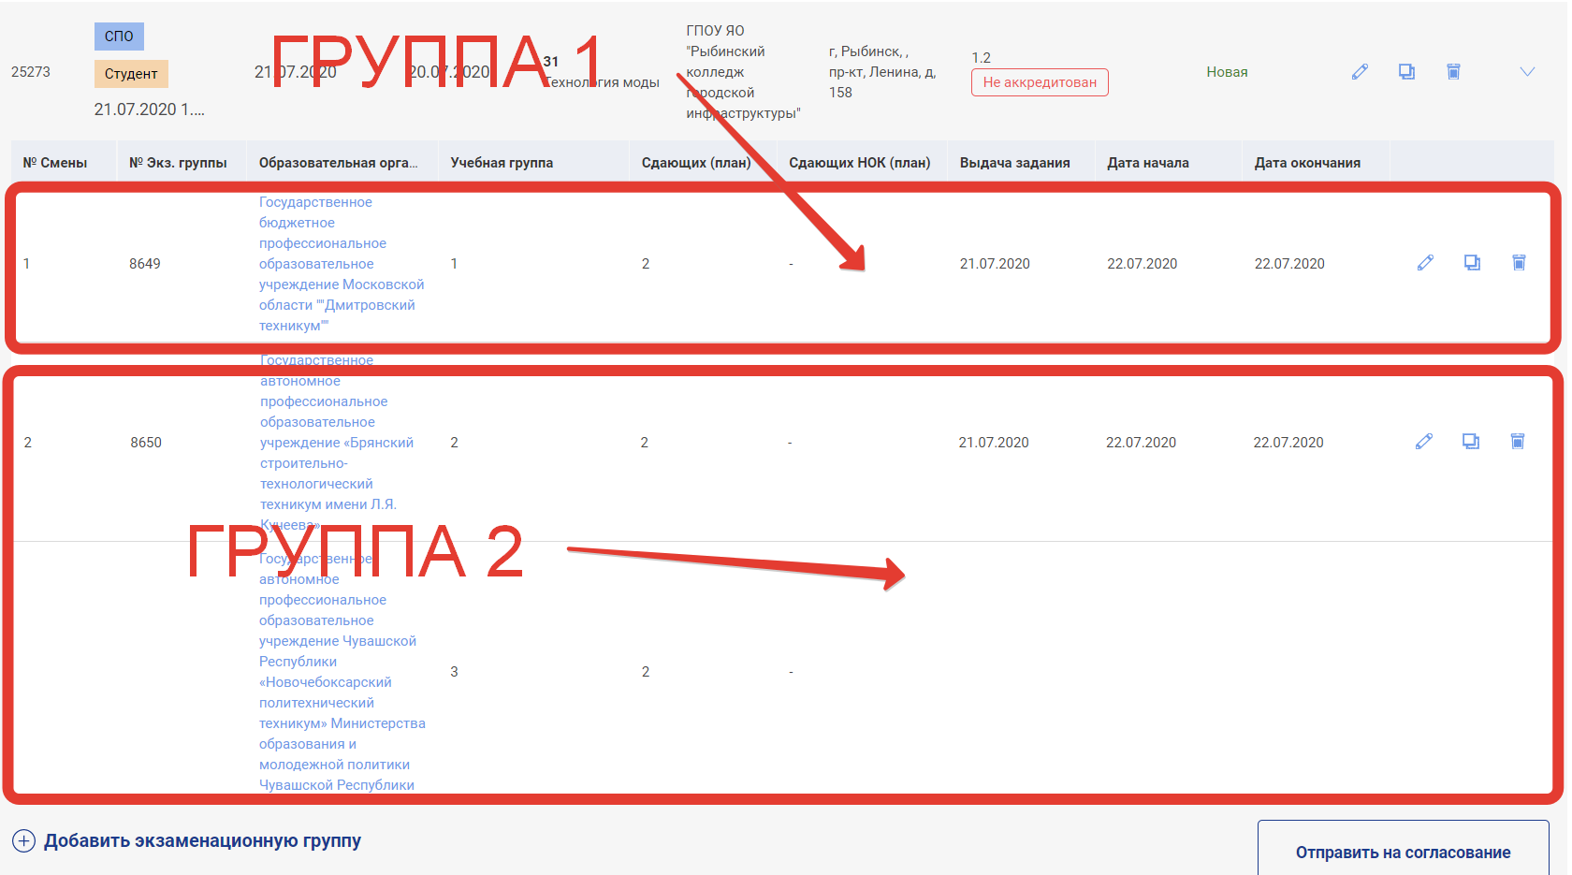
Рис. 23. Отображение экзаменационных групп
Заявка создана и она может быть отправлена на согласование.
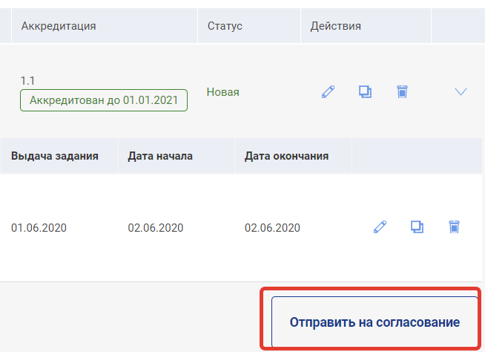
Ниже представлены экраны с разными этапами согласования заявок.
- Заявка на согласовании:
Рис. 24. Заявка на согласовании
- Согласованная заявка:
Рис. 25. Согласованная заявка
- Заявка возвращена на доработку:
Рис. 26. Заявка возвращена на доработку

7. Экзамен

7.1. Подготовка к экзамену
После того, как заявка на проведение ДЭ переведена в статус «Согласована», остается выполнить всего несколько действий, чтобы начать экзамен:
- Назначить или запросить ГЭ.
- Контроль соблюдения методики ДЭ при назначении ГЭ.
- Добавить ТЭ в экзамен (обязательно только если участники присутствуют на ДЭ дистанционно).
- Подать заявку на ЛЭ экзамена.
- Добавить участников в экзамен.
- Подтверждение проведения экзамена.

7.1.1. Назначить или запросить Главного эксперта экзамена
Чтобы выполнить назначение или запрос ГЭ экзамена, необходимо перейти в раздел «Демонстрационные экзамены и экзаменационные группы» и найти экзамен, для которого будет выполняться назначение или запрос
(Рис. 27).
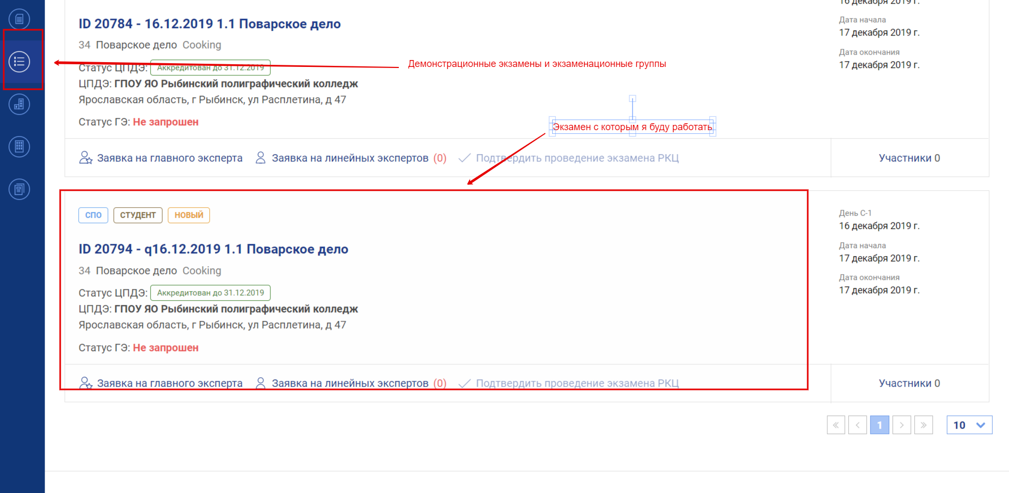
Рис. 27. Выбор экзамена для работы
В выбранном экзамене, в нижней части области экзамена, пользователю доступны 5 функций (Рис. 28):
- Заявка на главного эксперта;
- Технические эксперты;
- Заявка на линейных экспертов;
- Подтвердить проведение экзамена РКЦ;
- Участники.
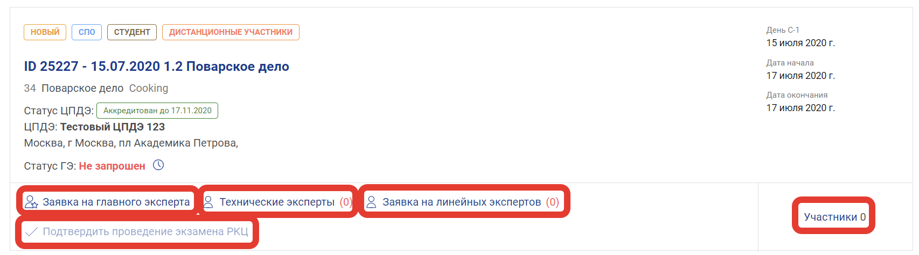
Рис. 28. Функции экзамена
В карточке ДЭ можно увидеть информацию о количестве участников НОК и по плану, эти данные расположены возле ссылки «Участники»
(Рис. 28.1).
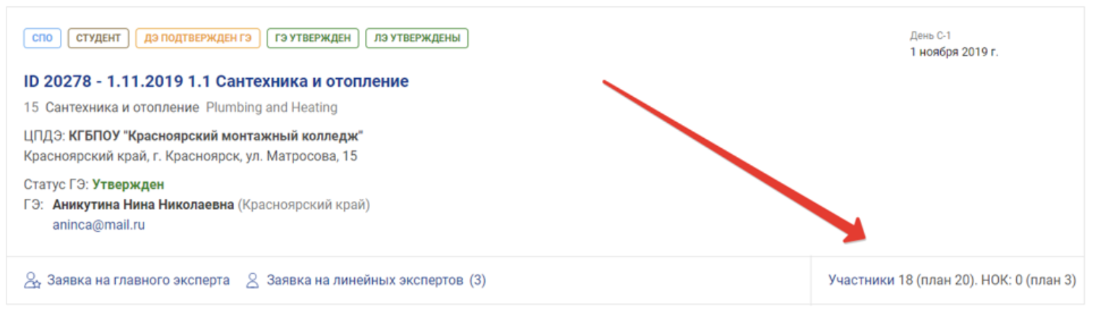
Рис. 28.1 Отображение кол-ва участников НОК и по плану
Чтобы назначить ГЭ на экзамен, необходимо нажать на ссылку (кнопку) «Заявка на главного эксперта».
Пользователю станет доступно окно поиска и выбора ГЭ экзамена
(Рис. 29).
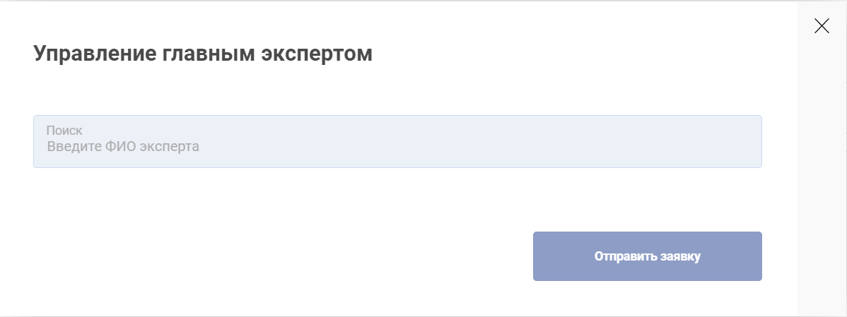
Рис. 29. Окно назначения Главного эксперта
Чтобы назначить ГЭ необходимо в строке поиска ввести Ф.И.О. эксперта, которого планируется назначить, а далее кнопку «Отправить заявку».
Если при создании заявки на ДЭ был установлен чекбокс «Удаленное присутствие одного или нескольких экспертов (ГЭ или ЛЭ)», то у ГЭ отображается признак «Дистанционный (удаленный) формат» (Рис. 30).
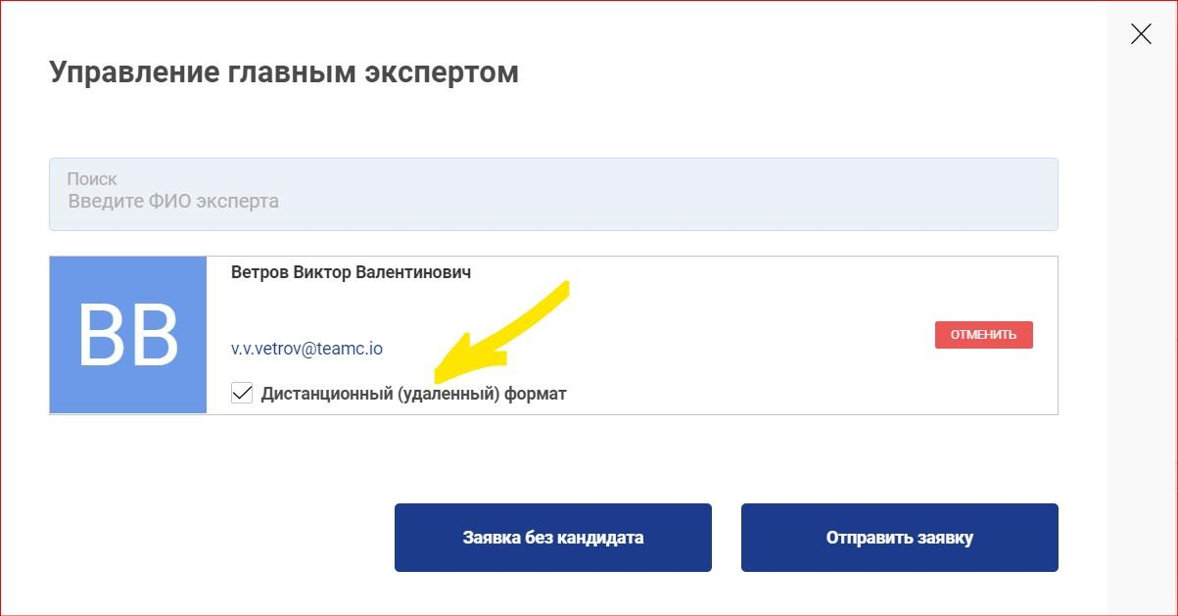
Рис. 30. Наличие признака «Дистанционный (удаленный) формат» у ГЭ
После отправки заявки статус ГЭ изменится на «Запрошен, не утвержден (дата запроса)» (Рис. 31). Заявка будет ожидать согласования в Союзе.
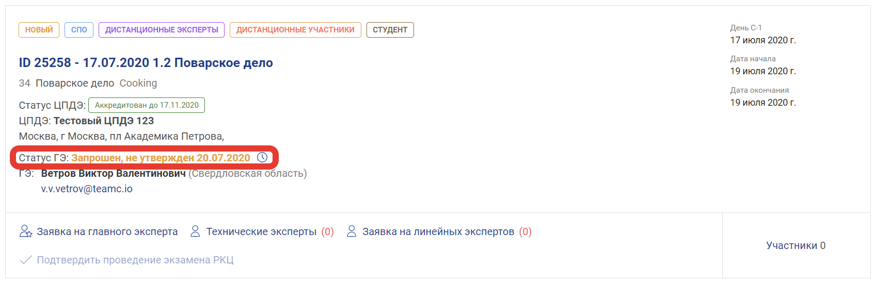
Рис. 31. Статус заявки ГЭ
После подтверждения кандидатуры ГЭ департаментом Демонстрационного экзамена СОЮЗа Ворлдскиллс Россия, статус ГЭ изменится на «Утвержден (дата утверждения)» (Рис. 32).
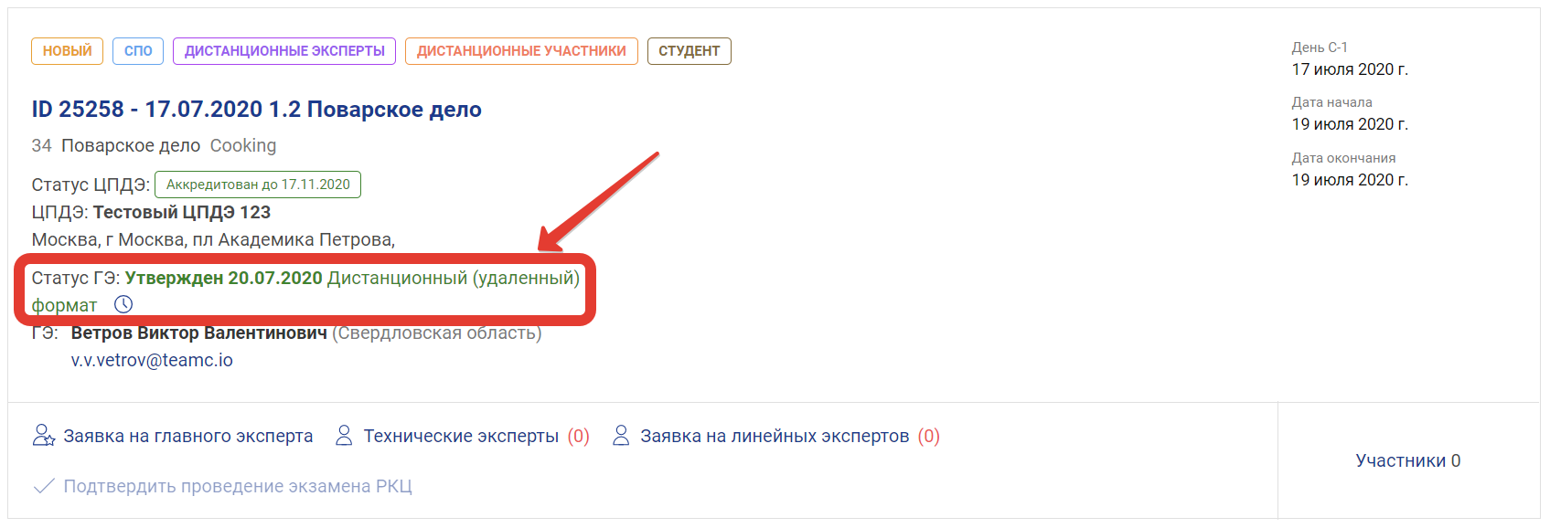
Рис. 32. Статус заявки ГЭ
Если для ГЭ выбрано «Дистанционный (удаленный) формат», то отображается информация об этом на карточке ДЭ (Рис. 33).
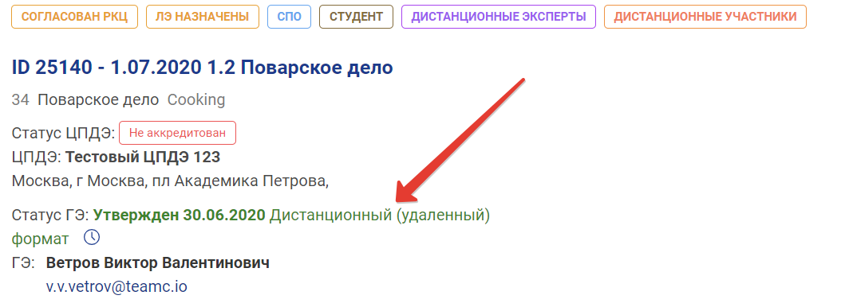
Рис. 33. Отображение «Дистанционный (удаленный) формат»

7.1.2. Контроль соблюдения методики ДЭ при назначении ГЭ
Для проведения контроля соблюдения методики ДЭ при назначении ГЭ, РКЦ следует войти в модуль «Демонстрационные экзамены и экзаменационные группы» в левом боковом меню, откроется страница, содержащая все демонстрационные экзамены, доступные для РКЦ (Рис. 34).
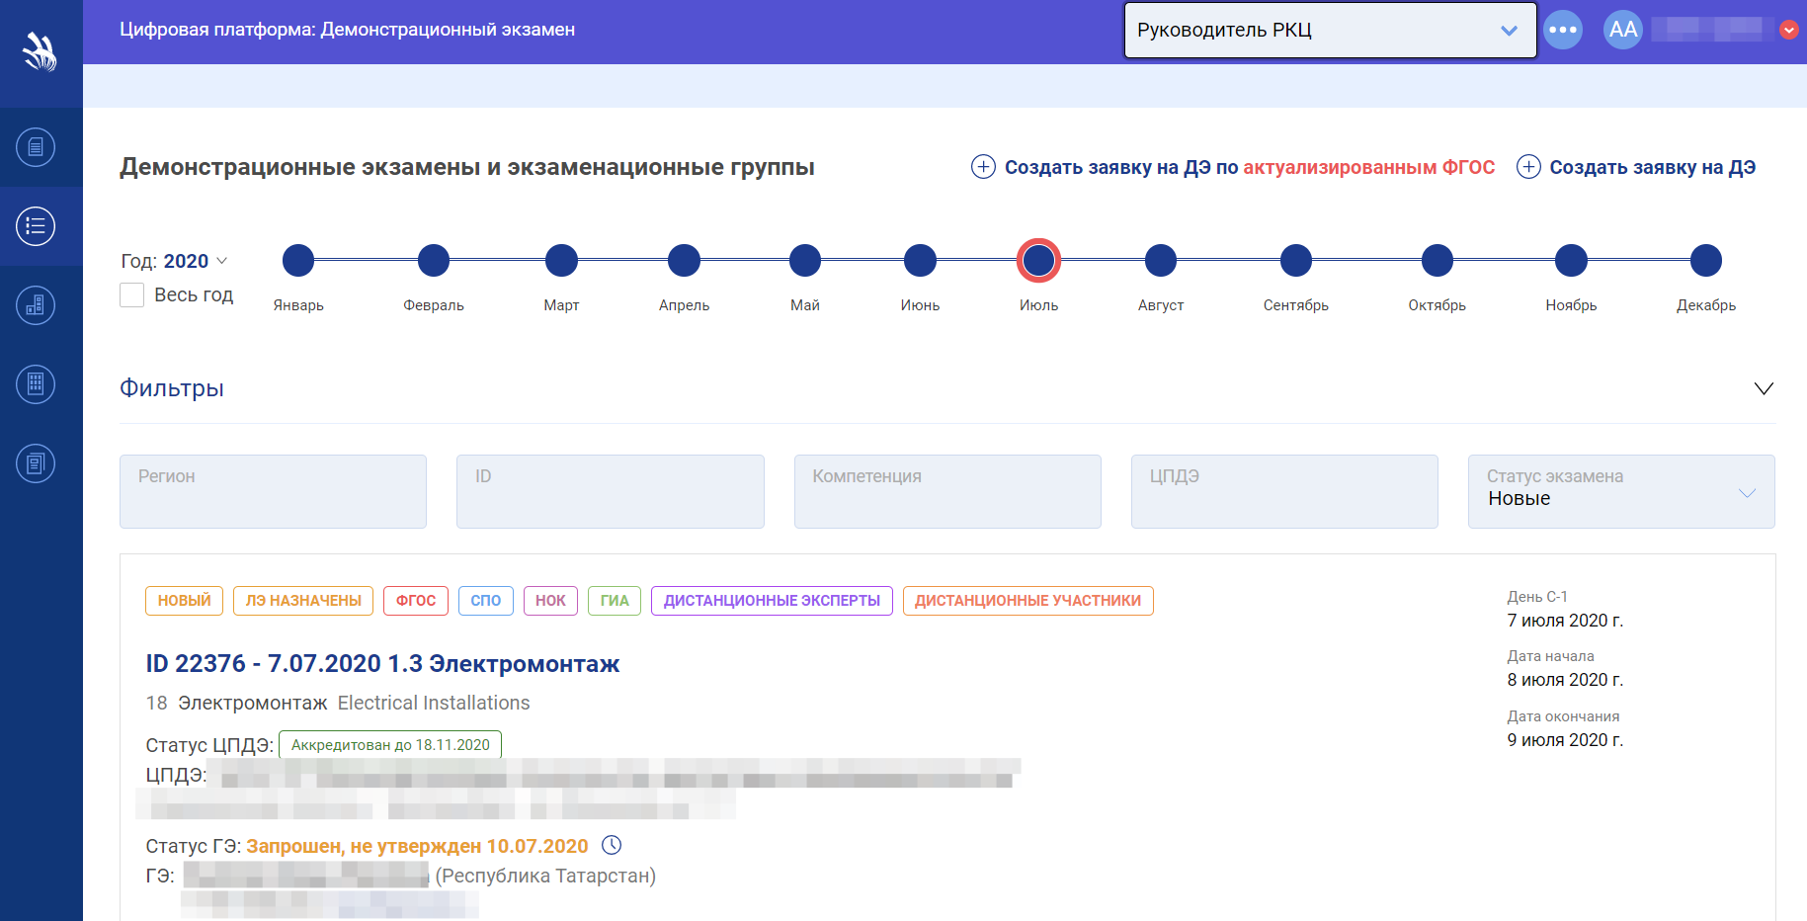
Рис. 34. Внешний вид страницы «Демонстрационные экзамены и экзаменационные группы»
В карточке демонстрационного экзамена рядом с надписью «Статус ГЭ» отображается текущий статус у ГЭ, его Ф.И.О. и даты запроса ГЭ, выбранного на текущий момент и подтверждения последнего ГЭ на экзамен. Существует три типа статусов:
- «Не запрошен»;
- «Запрошен, но не утвержден (дата запроса)»;
- «Утвержден (дата утверждения)».
Для просмотра истории назначения главных экспертов следует нажать на иконку , расположенную возле текущего статуса ГЭ (Рис. 35).
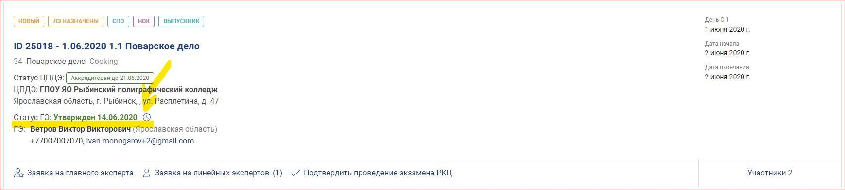
Рис. 35 Расположение кнопки с историей изменений ГЭ
После нажатия на данную иконку отобразится всплывающее окно «История назначения Главных экспертов», которое содержит таблицу с хронологией изменений ГЭ в выбранном экзамене (Рис. 36). В таблице содержатся такие данные:
- Дата внесения изменений;
- Ф.И.О. назначаемого/снимаемого главного эксперта;
- Тип операции, который проводился;
- Ф.И.О. исполнителя, совершившего операцию.
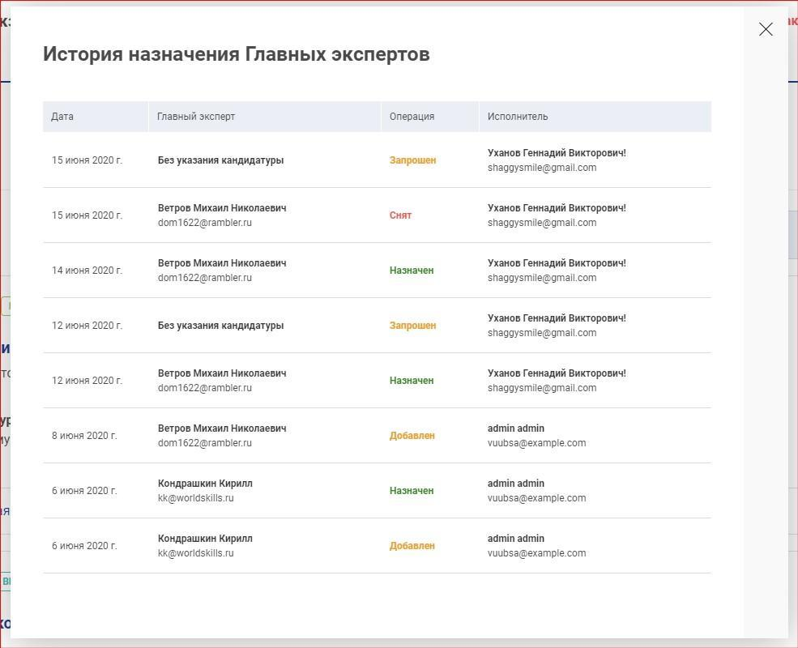
Рис. 36 Внешний вид всплывающего окна «История назначения Главных экспертов»

7.1.3. Добавление технических экспертов в экзамен
Добавление ТЭ обязательно, если при создании заявки на ДЭ был установлен чекбокс «Участники присутствуют на ДЭ дистанционно (удаленно)».
Чтобы подать заявку на ТЭ пользователю необходимо перейти по ссылке (кнопке) «Технические эксперты» (Рис. 26).
Пользователю станет доступно окно выбора Технических экспертов
(Рис. 37).
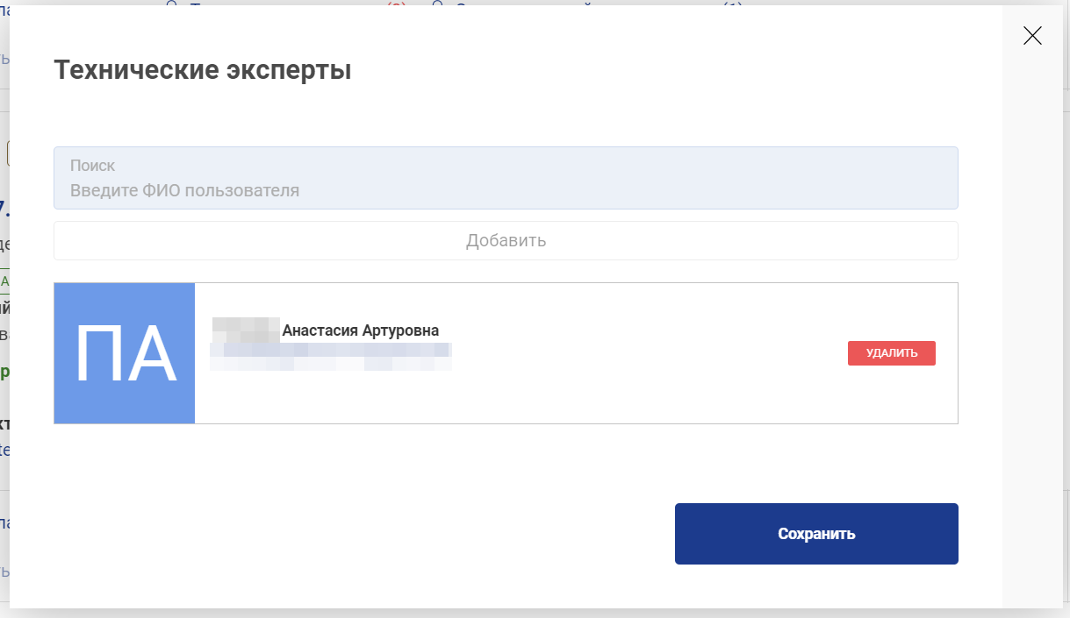
Рис. 37 Окно заявки на Технических экспертов
Чтобы удалить ТЭ из списка добавленных, необходимо нажать кнопку «Удалить».

7.1.4. Подача заявки на линейных экспертов экзамена
Чтобы подать заявку на ЛЭ пользователю необходимо перейти по ссылке (кнопке) «Заявка на линейных экспертов» (Рис. 26).
Пользователю станет доступно окно выбора ЛЭ и отправка их на согласование ГЭ (Рис. 38).
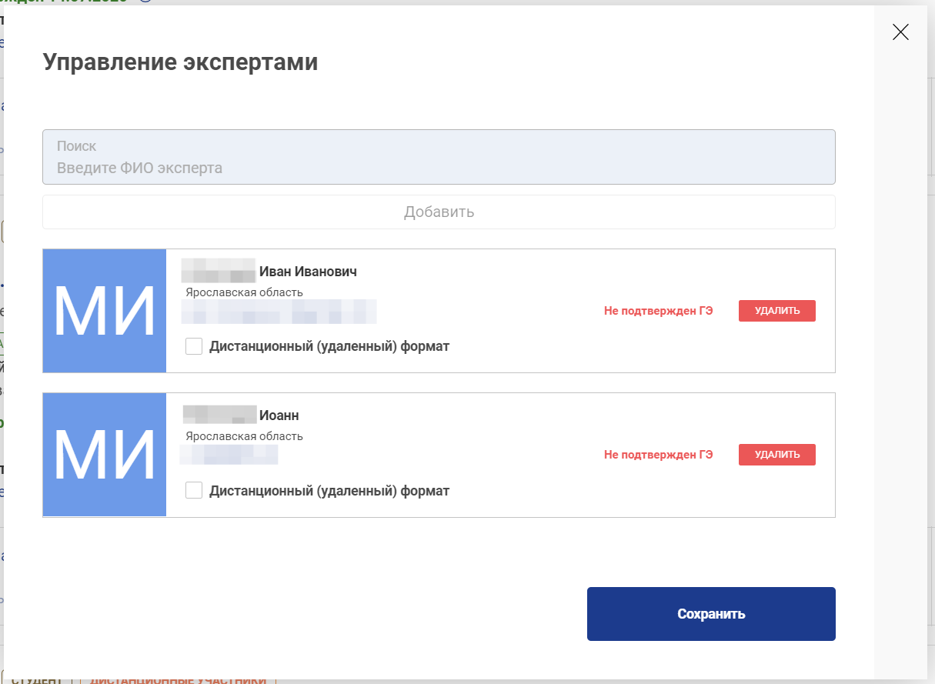
Рис. 38 Окно заявки на Линейных экспертов

После согласования главным экспертом ЛЭ статус будет изменен на «Подтвержден ГЭ».
Если при создании заявки на ДЭ был установлен чекбокс «Удаленное присутствие одного или нескольких экспертов (ГЭ или ЛЭ)», то у линейных экспертов отображается признак «Дистанционный (удаленный) формат» (Рис. 39).
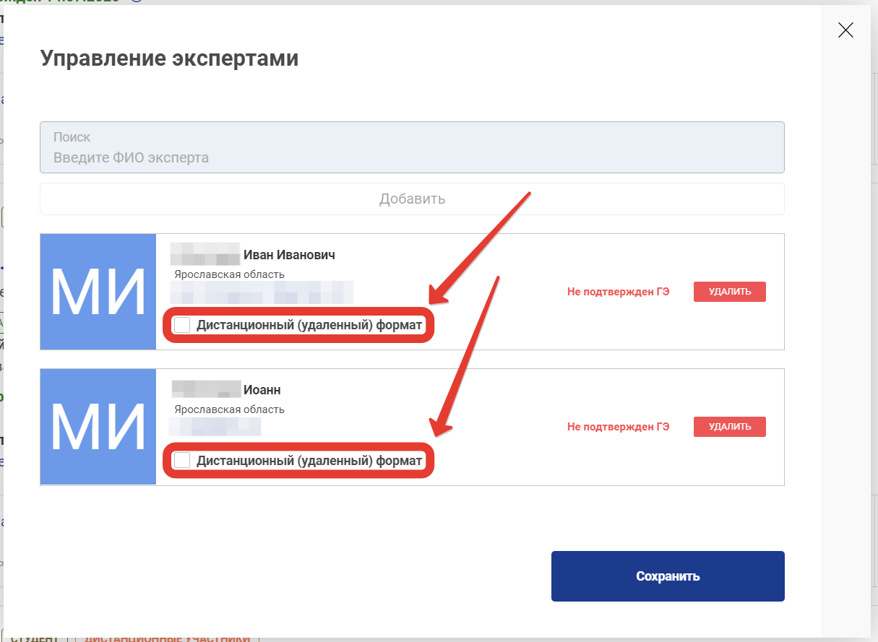
Рис. 39 Наличие признака «Дистанционный (удаленный) формат» у ЛЭ

7.1.5. Добавление участников в экзамен
Для добавления участников в экзамен, необходимо перейти по ссылке «Участники» (Рис. 26) и нажать на поле одной из предложенных смен.
В сводных карточках отображается плановое и фактическое количество участников отмеченных для НОК (Рис. 40).
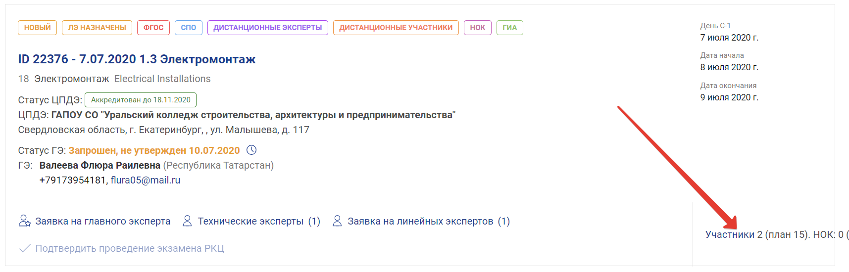
Рис. 40 Отображение планового и фактического количества участников
Пользователю станет доступен экран «Управления экзаменационными группами» экзамена (Рис. 41).

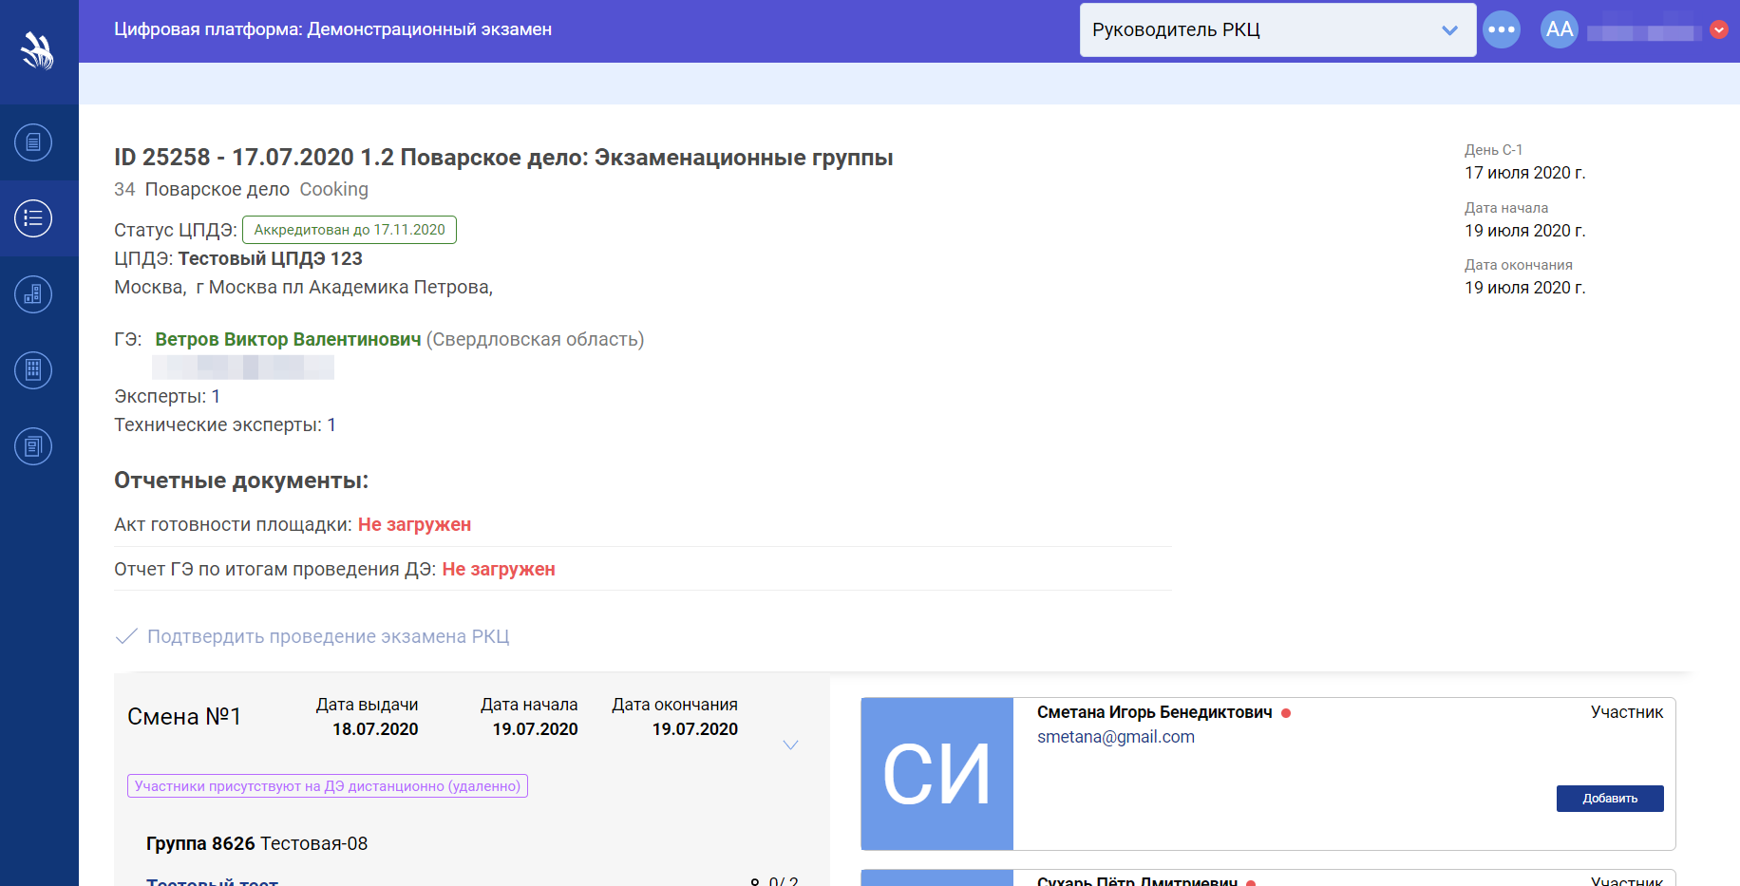
Рис. 41 Управление экзаменационными группами
В ДЭ с НОК в карточке участника есть возможность прикрепить файл формата .pdf с заявлением на НОК (Рис. 42).
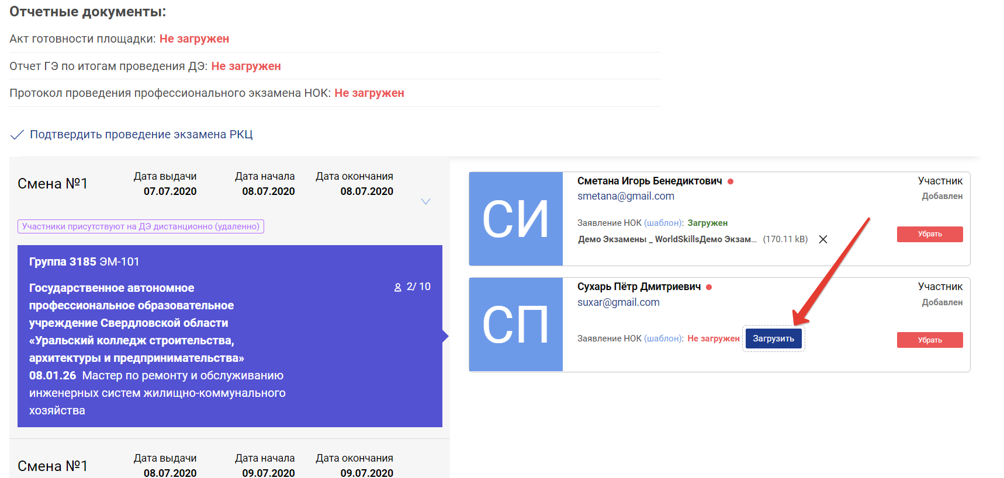
Рис. 42 Кнопка для загрузки заявления НОК
Чтобы добавить участников в экзамен, необходимо напротив участника нажать кнопку «Добавить» (Рис. 43).
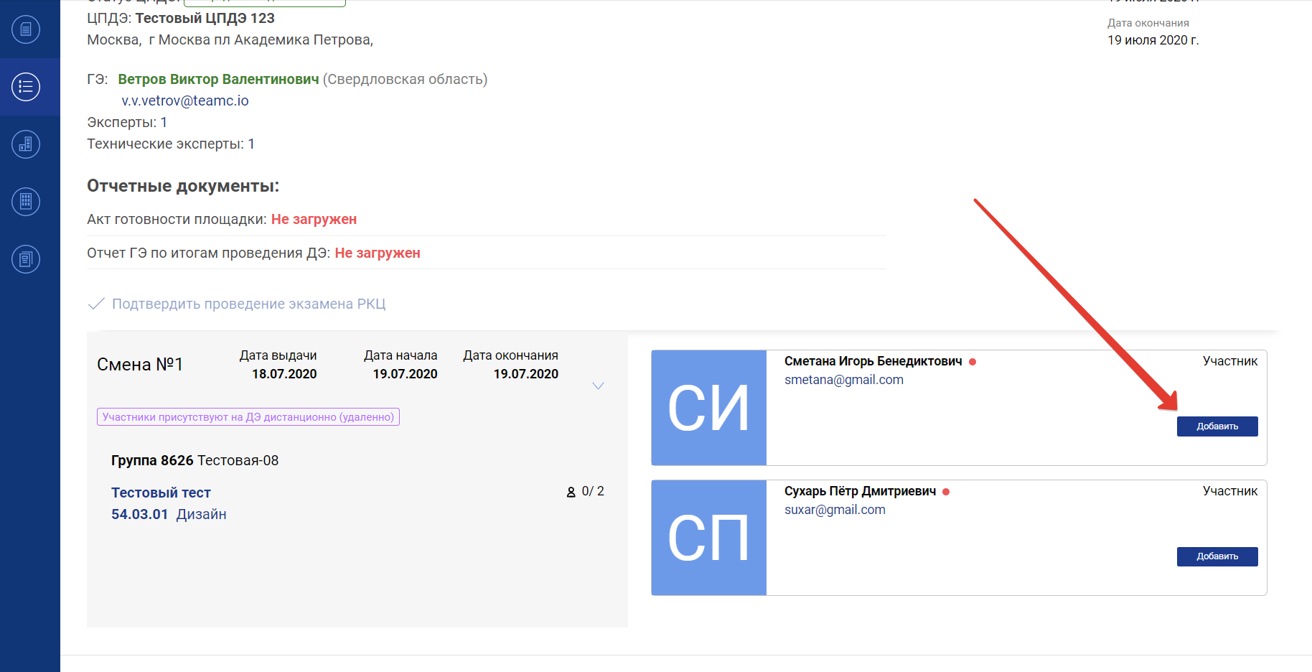
Рис. 43 Добавить участника в экзамен
После добавления участника в экзамен, кнопка изменит вид, отобразив тем самым, что участник добавлен в экзамен (Рис. 44).
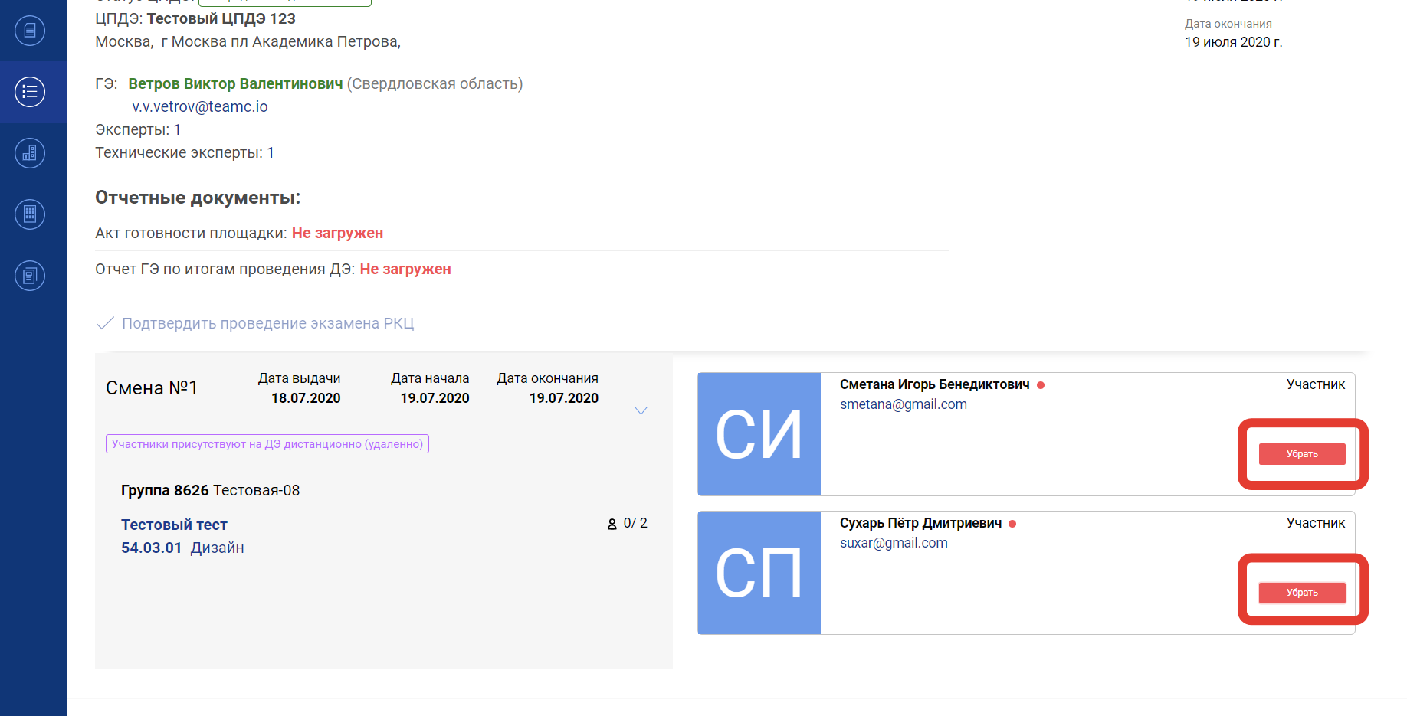
Рис. 44 Участники добавлены в экзамен
Теперь участники добавлены в экзамен.
В случае, если необходимо убрать участника из экзамена, то необходимо воспользоваться кнопкой «Убрать» (Рис. 44).
Для перехода к просмотру профиля участника в новой вкладке необходимо нажать на его Ф.И.О. (Рис. 45).
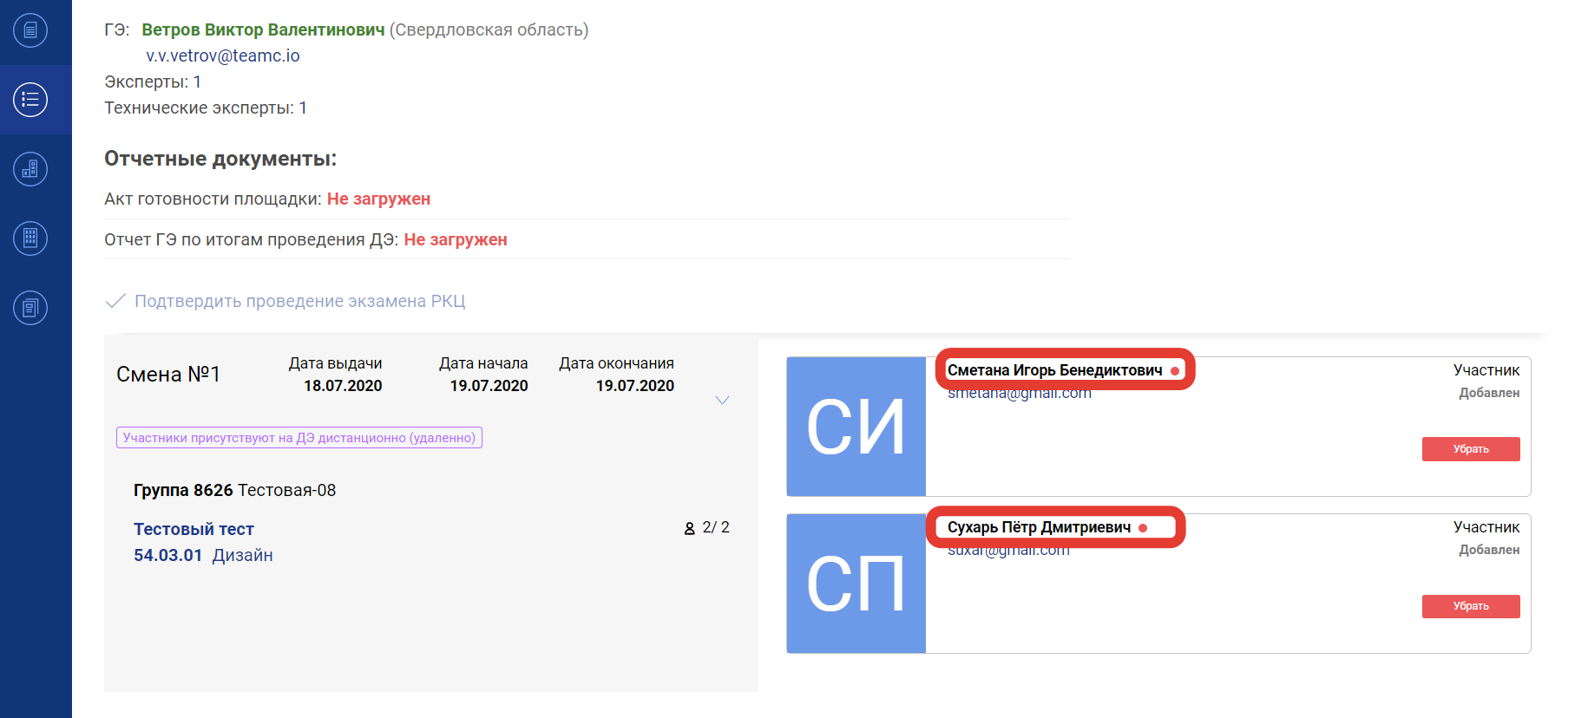
Рис. 45 Ф.И.О. участника, доступное для нажатия
При наведении курсора мышки на иконку , расположенную возле Ф.И.О. участника, отображаются проценты заполненности профиля (Рис. 46).
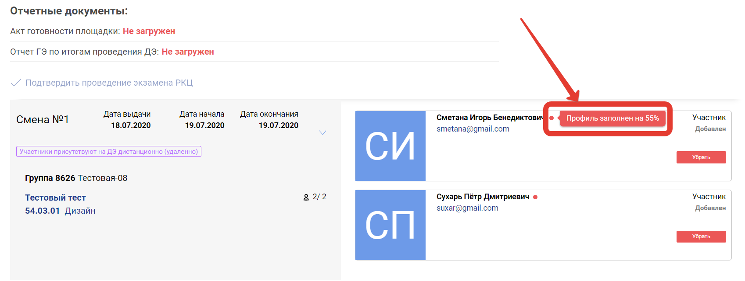
Рис. 46 Отображение процента заполненности профиля участника
Если при создании заявки была установлена галочка «Участники присутствуют на ДЭ дистанционно (удаленно)», то при просмотре ДЭ отображается статус, указывающий на это (Рис. 47).
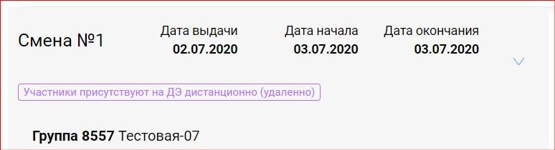
Рис. 47 Отображение признака «Участники присутствуют на ДЭ дистанционно (удаленно)»

7.1.6. Подтверждение проведения экзамена
Чтобы подтвердить проведение экзамена должны быть соблюдены следующие условия:
- главный эксперт запрошен и утвержден;
- технические эксперты добавлены (обязательно только если участники присутствуют на ДЭ дистанционно);
- линейные эксперты запрошены и назначены;
- участники добавлены в экзамен;
- в профилях участников заполнены обязательные поля (ФИО, ГИА 9/11, СНИЛС);
- ЦПДЭ проведения экзамена должен иметь актуальный статус аккредитации.
При соблюдении всех условий пользователь может воспользоваться функцией «Подтвердить проведение экзамена РКЦ». Для этого необходимо нажать по ссылке (кнопке) «Подтвердить проведение экзамена РКЦ» (Рис. 48).
Важно! В случае, если экзамену присвоена метка «Удаленное присутствие одного или нескольких экспертов (ГЭ или ЛЭ)», экзамен может быть подтвержден РКЦ без утвержденных экспертов (линейных экспертов).
Если на такой ДЭ, как описан выше, не назначено и не подтверждено ни одного ЛЭ, то выводится информационное сообщение о том, что линейные эксперты отсутствуют или не подтверждены. После получения данного уведомления РКЦ все же может подтвердить экзамен.
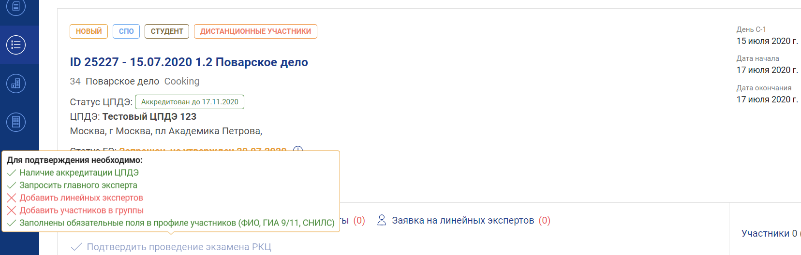
Рис. 48 Подтвердить проведение экзамена
После подтверждения экзамена ссылка (кнопка) станет недоступной.
Для отмены проведения экзамена необходимо направить обращение в Союз.

7.2. Проведение экзамена
Следующим этапом проведения экзамена является работа ГЭ, который выполняет следующие действия:
- назначает ЛЭ;
- подтверждает присутствие участников экзамена;
- загружает в систему «Акт готовности площадки» и «Отчет ГЭ по итогам проведения ДЭ» по итогам проведения демонстрационного экзамена;
- подтверждает проведение экзамена;
- скачивает задание для ДЭ;
- выполняет переход в систему CIS из ЦП WSR и выполняет ввод оценок экзамена в систему CIS;
- импортирует результаты из CIS в ЦП WSR.
На рисунке 49 показан вид системы, после выполнения действий ГЭ для запуска ДЭ.
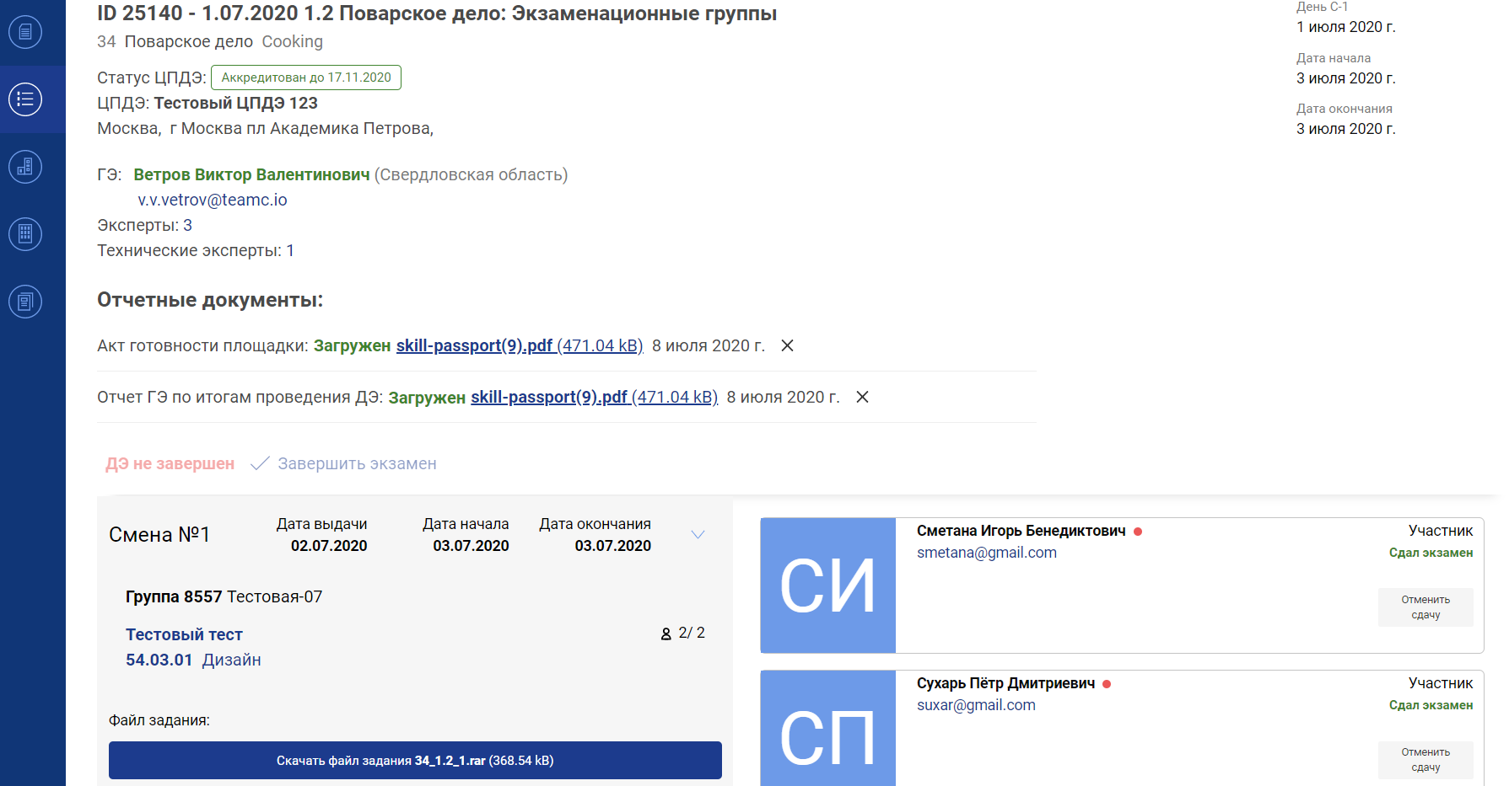
Рис. 49 Демонстрационный экзамен в активном состоянии

7.3. Запрет удаления учебных групп и участников из учебной группы
Для удаления учебной группы РКЦ необходимо перейти в раздел «Образовательные организации» в левом боковом меню, отобразится страница «Образовательные организации» (Рис. 50).
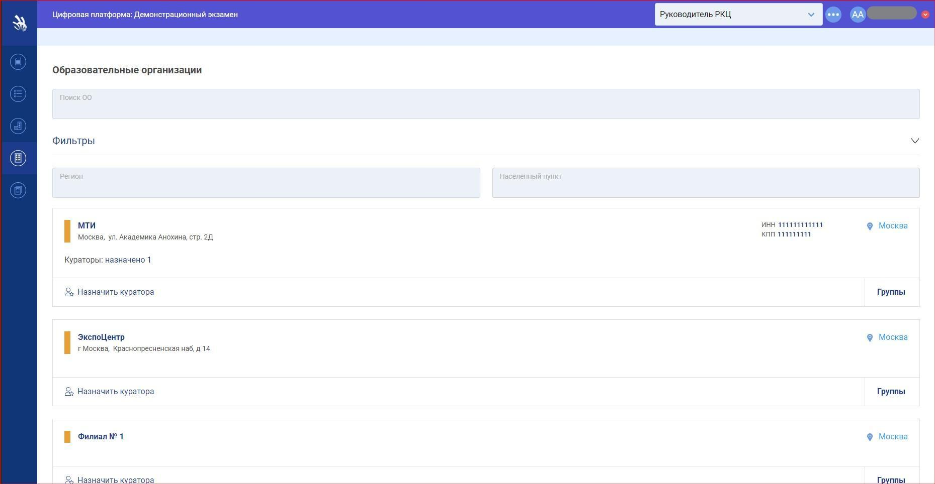
Рис. 50 Внешний вид страницы «Образовательные организации»
Далее, находясь на данной странице, необходимо выбрать из перечня ОО ту, где следует удалить учебную группу. Выбор ОО доступен с помощью поиска по названию в поле «Поиск ОО», а также с помощью фильтров по:
- региону;
- населенному пункту.
После выбора ОО следует нажать на название образовательной организации, отобразится страница с перечнем ранее добавленных учебных групп для ОО (Рис. 51).

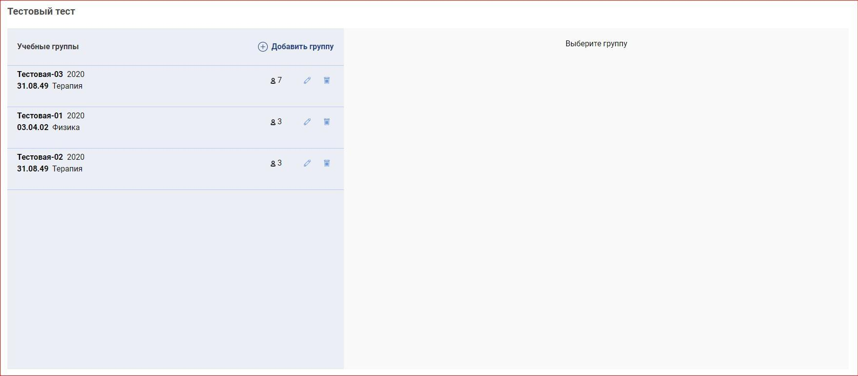
Рис. 51 Страница с перечнем ранее добавленных учебных групп
В системе предоставлена возможность удалять учебные группы, которые:
- не привязаны ни к одной заявке или ДЭ;;
- не содержат добавленных в экзамен участников.
Если эти условия соблюдены, то для удаления группы следует нажать кнопку «Удалить», расположенную возле наименования учебной группы
(Рис. 52).
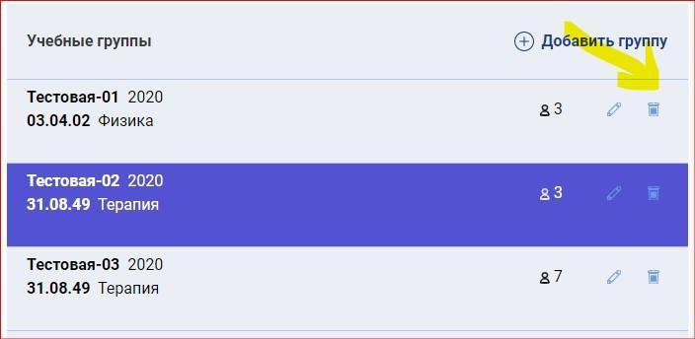
Рис. 52 Расположение кнопки «Удалить» для учебной группы
Если условия не соблюдены, то система оповестит об этом, при попытке удалить учебную группу (Рис. 53).
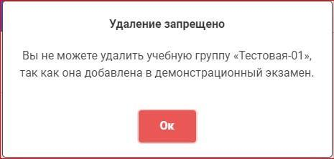
Рис. 53 Внешний вид уведомления о несоблюдении условий для удаления группы
Для удаления участника из учебной группы также должны быть выполнены следующие условия:
- участник не добавлен в экзамен;
- участник не имеет статуса «Присутствует» в экзамене и не присутствует на экзамене со статусом «Закрыт».
Если все условия выполнены, то удаление пройдет успешно. Для этого необходимо выбрать учебную группу, нажатием на блок с названием, кодом профессии, наименованием профессии. После этого отобразится на правой половине страницы перечень участников, добавленных в группу. Для того чтобы удалить участника, необходимо нажать кнопку «Убрать» (Рис. 54).
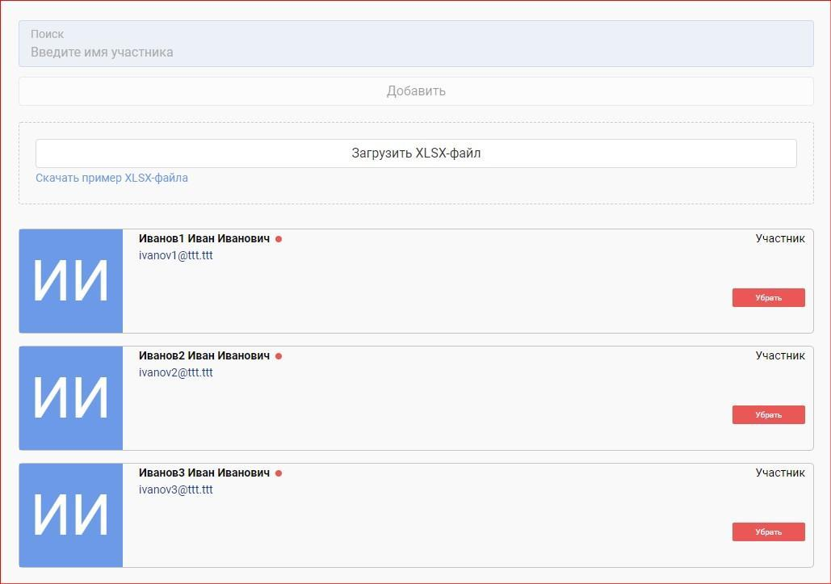
Рис. 54 Внешний вид кнопки «Убрать» для удаления участника

7.4. Закрытие и блокировка экзамена
Закрытие экзамена происходит на странице просмотра подробной информации и осуществляется пользователем под ролью главного эксперта.
Для закрытия экзамена ГЭ должны быть выполнены следующие условия:
- Заполнены обязательные поля в профиле участников (Ф.И.О., ГИА 9/11, СНИЛС).
- Загружен акт готовности площадки.
- Загружен отчет главного эксперта.
- Импортированы результаты из CIS в ЦП.
- Загружено заявление НОК хотя бы у одного участника, если экзамен содержал в себе сдачу профессионального экзамена независимой оценки квалификации (ПЭ НОК).
Кнопка «Завершить экзамен» становится активной после того, как условия выполнены (Рис. 55).
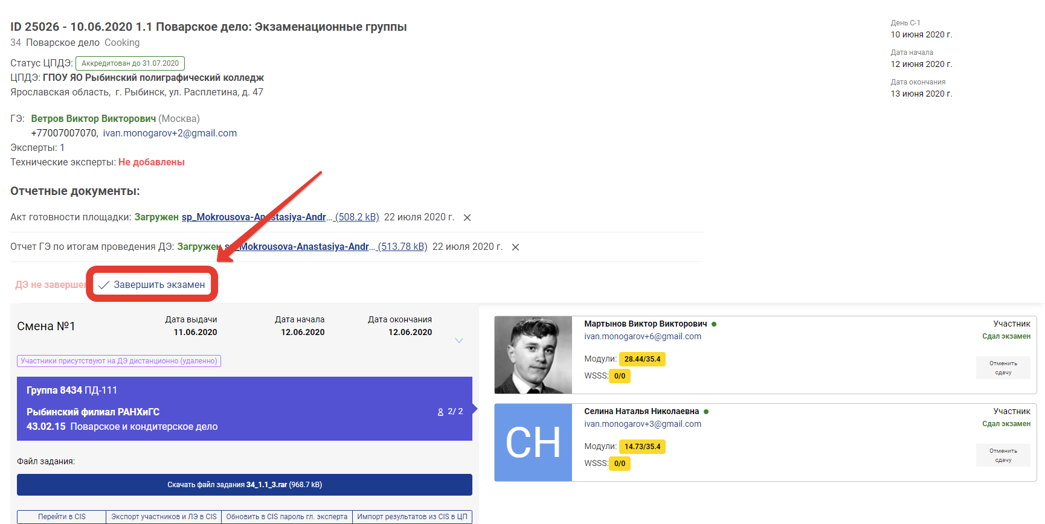
Рис. 55 Отображение кнопки «Завершить экзамен»
После закрытия экзамена станет невозможным изменение данных, внесенных в ДЭ. Недоступными для изменения становятся:
- изменение статуса экзамена;
- удаление/замена акта готовности площадки и отчета главного эксперта;
- изменение/удаление главного или линейных экспертов;
- добавление/удаление/замена участников экзаменационной группы и их статусов (подтверждено присутствие, сдал экзамен, убрать из экзамена и т.д.);
- повторный импорт результатов их CIS в ЦП;
- возможность скачать файлы задания;
- возможность скачать файлы с результатами;
- экспорт участников и линейных экспертов в CIS;
- удаление участника из учебной группы или удаление учебной группы с этим участником;
- изменение статуса НОК участника.
После закрытия демонстрационного экзамена текст кнопки «Завершить экзамен» изменяется на текст «ДЭ завершен» (зеленым цветом). Рядом с данным текстом отображается дата закрытия экзамена (Рис. 56).
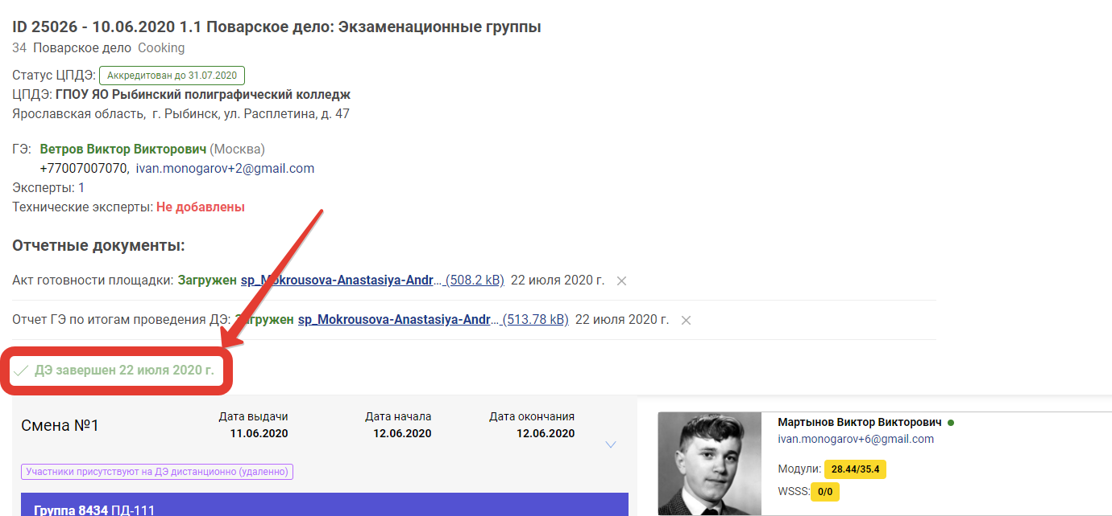
Рис. 56 Отображение текста «ДЭ завершен»

8. Результаты
После завершения ДЭ и выполнения всех функций ГЭ в системе становятся доступны для загрузки результаты ДЭ.
Важно! Импорт результатов из CIS в ЦП WSR должен выполнить ГЭ после завершения работы с системой CIS.
Для этого необходимо перейти в экзамен (Рис. 26), нажать по ссылке (кнопке) «Участники» и нажать на поле одной из предложенных смен.
В списке справа, напротив участника будет показан результат ДЭ разделенный на модули и WSSS, а также отметка НОК (если есть) (Рис. 57).
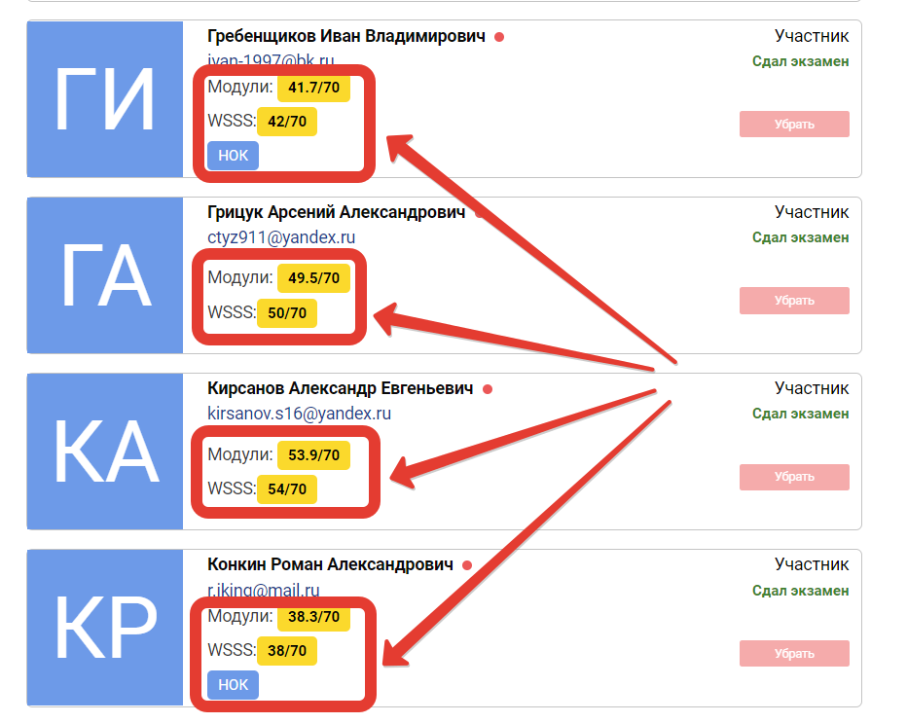
Рис. 57 Результат участника ДЭ
При наведении на отметку НОК курсора мышки, пользователю отображается всплывающая подсказка с подробной информацией о НОК
(см. рис. 58):
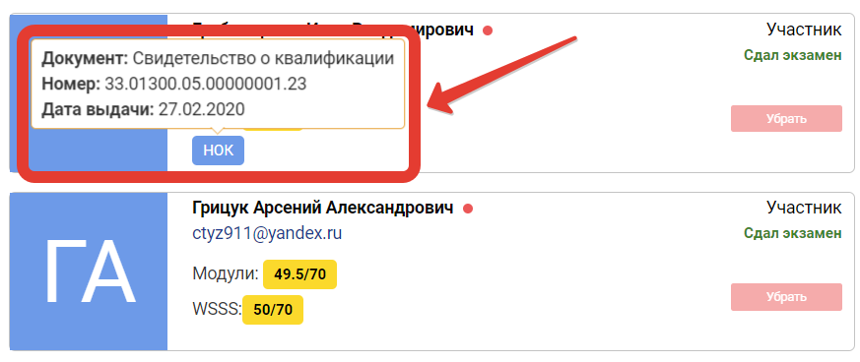
Рис. 58 Внешний вид всплывающей подсказки о НОК
Если необходимо просмотреть детализированный результат участника, то пользователь может перейти на веб-страницу, на которой будет отображена декомпозиция результата участника. Для этого необходимо нажать на результат.
Пример декомпозиции результата приведен на рисунке 59.
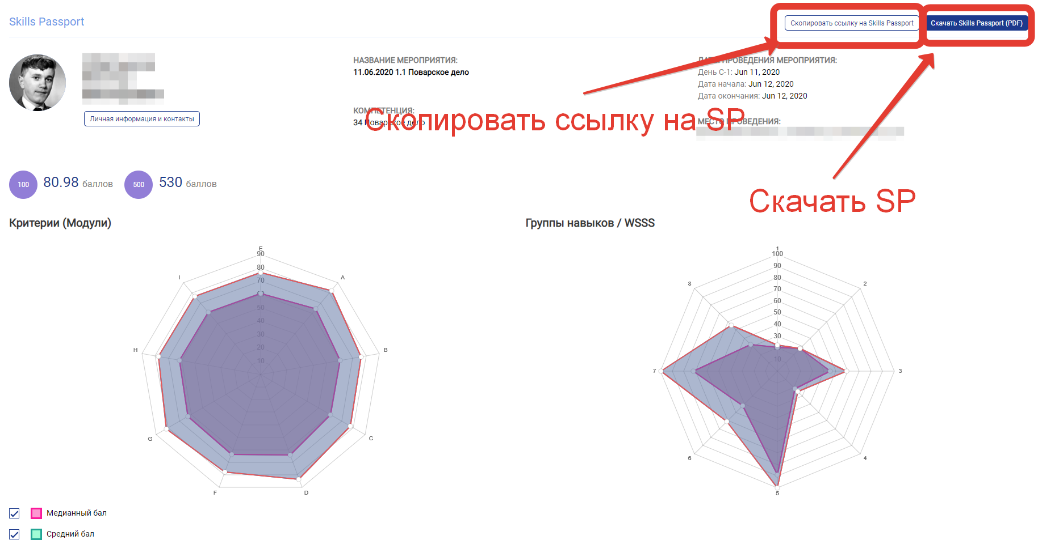
Рис. 59 WEB-страница результата ДЭ
В верхнем углу страницы доступен Skills Passport участника для скачивания в формате PDF и возможность скопировать ссылку на SP.

9. Отчеты и Выгрузки
Пользователь под ролью РКЦ имеет возможность сделать выгрузку заявок по определенной компетенции.
Для этого необходимо в левом боковом меню выбрать пункт «Отчеты и Выгрузки» (Рис. 60).
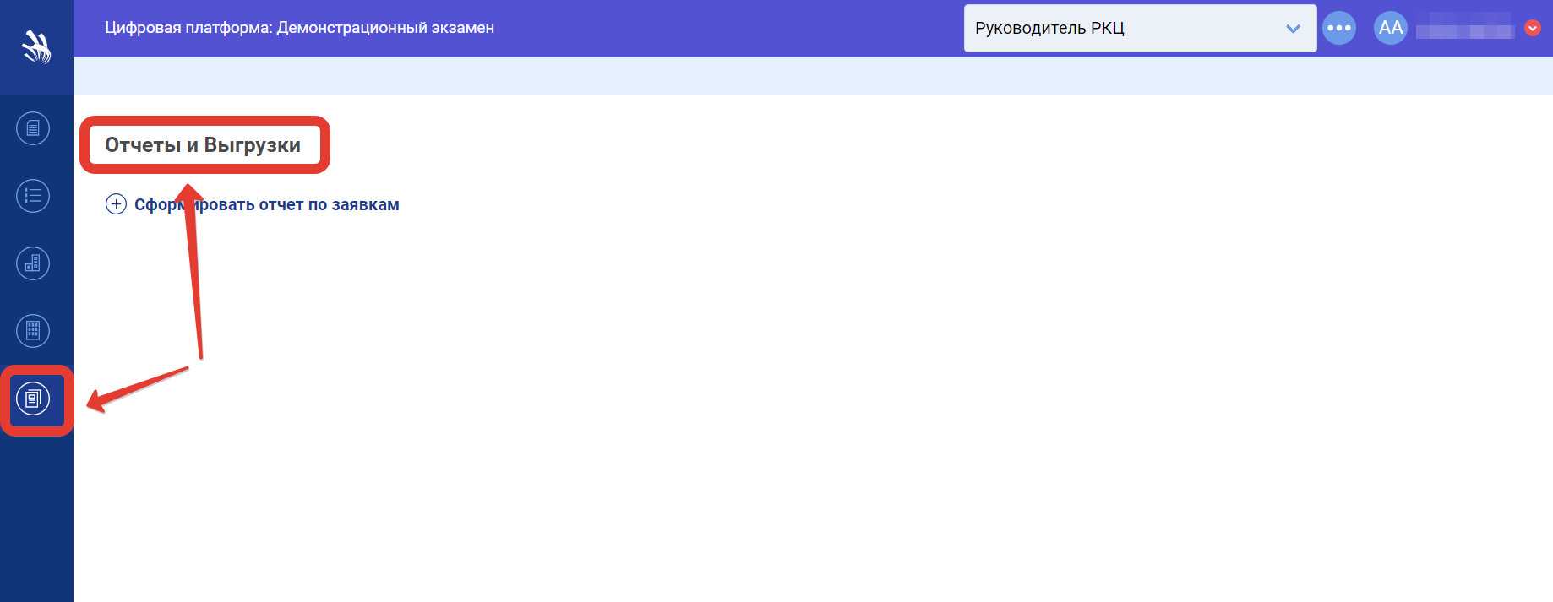
Рис. 60 Кнопка перехода на раздел «Отчёты и выгрузки»
Для того, чтобы сформировать отчет в формате .xlsx следует нажать кнопку «Сформировать отчет по заявкам», после чего отобразиться всплывающее окно «Формирование отчета» (Рис. 61) со списком полей для фильтрации данных:
- тип экзамена (по умолчанию РКЦ);
- регион;
- компетенция;
- ЦПДЭ;
- Дата проведения С-1 (начало);
- Дата проведения С-1 (конец);
- Дата начала проведения ДЭ (начало);
- Дата начала проведения ДЭ (конец);
- Дата окончания проведения ДЭ (начало);
- Дата окончания проведения ДЭ (конец).
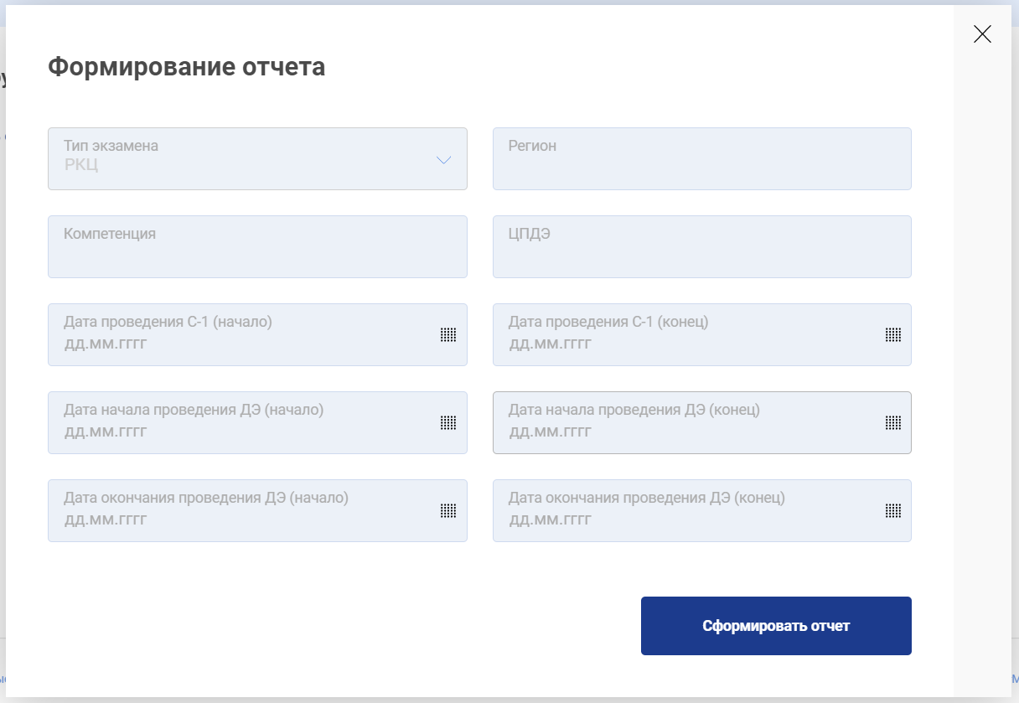
Рис. 61 Всплывающее окно «Формирование отчета»
Внимание! При формировании файла формата .xlsx количество записей ограничено 10 000 строк, если количество записей больше данного значения, то данные обрезаются автоматически и в файл могут быть не загружены. Рекомендуется выгружать данные по ДЭ за один месяц, не превышая данного временного ограничения и проверять после скачивания и открытия файла количество строк в конце документа, оно должно быть менее 10 000.
После внесения всех необходимых сведений следует нажать кнопку «Сформировать отчет». Файл в формате .xlsx будет скачан на ПК и будет содержать следующий перечень сведений по выгруженным заявкам (Рис. 62):
- № п/п;
- ID экзамена;
- тип учетной записи;
- вид аттестации;
- тип программы;
- тип обучающегося;
- ID экзаменационной группы;
- код субъекта РФ;
- субъект РФ;
- компетенция;
- номер учебной группы;
- код профессии/специальности;
- наименование профессии/специальности СПО;
- ID ЦПДЭ;
- наименование образовательной организации для участия в отборе ЦПДЭ (где сдает);
- адрес Центра проведения демонстрационного экзамена;
- количество рабочих мест;
- полное наименование образовательной организации, сдающей ДЭ в ЦПДЭ (кто сдает);
- ИНН Полное наименование образовательной организации, сдающей ДЭ в ЦПДЭ (кто сдает);
- КПП Полное наименование образовательной организации, сдающей ДЭ в ЦПДЭ (кто сдает);
- дата создания заявки в ЦП;
- дата выдачи задания;
- дата проведения С-1;
- месяц С-1;
- дата начала проведения ДЭ;
- дата окончания проведения ДЭ;
- дата начала проведения ДЭ в экзаменационной группе;
- дата окончания проведения ДЭ в экзаменационной группе;
- статус сдающего ДЭ (студент/выпускник - 2019);
- уровень (сложность) комплекта оценочной документации (КОД);
- номер смены проведения ДЭ;
- дата проведения тестирования НОК;
- количество обучающихся НОК (план);
- квалификация;
- уровень квалификации;
- количество обучающихся;
- Ф.И.О. главного эксперта;
- статус ГЭ;
- e-mail;
- телефон эксперта;
- регион;
- статус аттестата;
- статус подтверждения экзамена (РКЦ);
- акт готовности;
- отчет по итогам;
- удаленное присутствие одного или нескольких экспертов (ГЭ или ЛЭ);
- участники присутствуют на ДЭ дистанционно (удаленно).
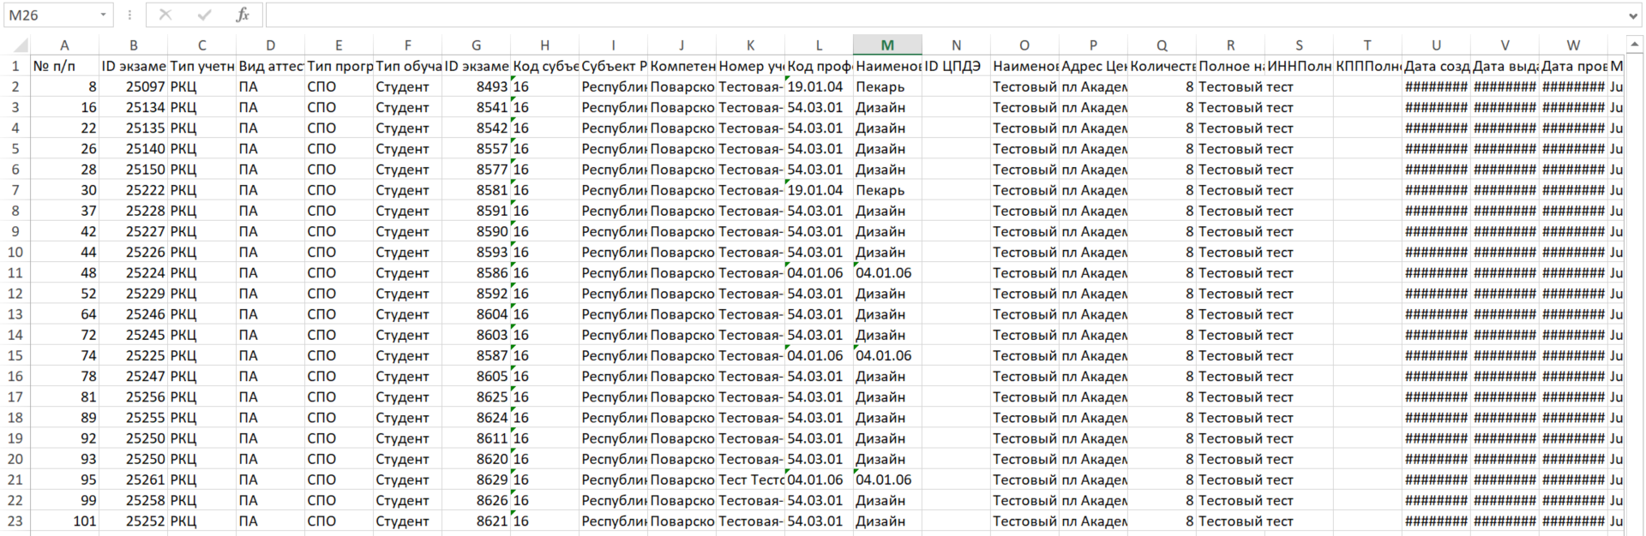
Рис. 62 Внешний вид структуры отчета по ДЭ

10. Эксперты
Для работы с разделом «Эксперты» перейдите в меню (слева) по значку (Рис. 63).
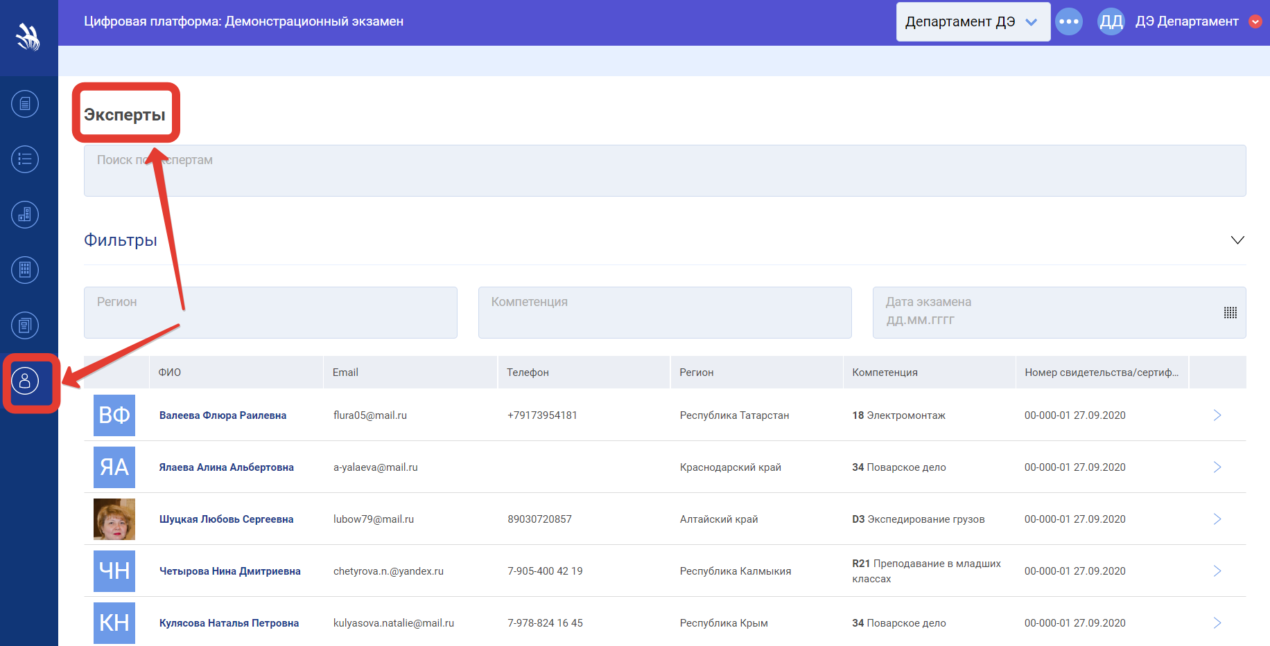
Рис. 63 Внешний вид раздела «Эксперты»
При работе с экспертами пользователю доступны следующие функции:
- поиск и фильтрация данных по экспертам;
- просмотр перечня экспертов;
- переход к просмотру экзамена, в котором участвует эксперт.

8.1. Поиск и фильтрация данных по экспертам
Для поиска и фильтрации данных по экспертам пользователю необходимо воспользоваться блоком фильтрации данных (Рис. 64).
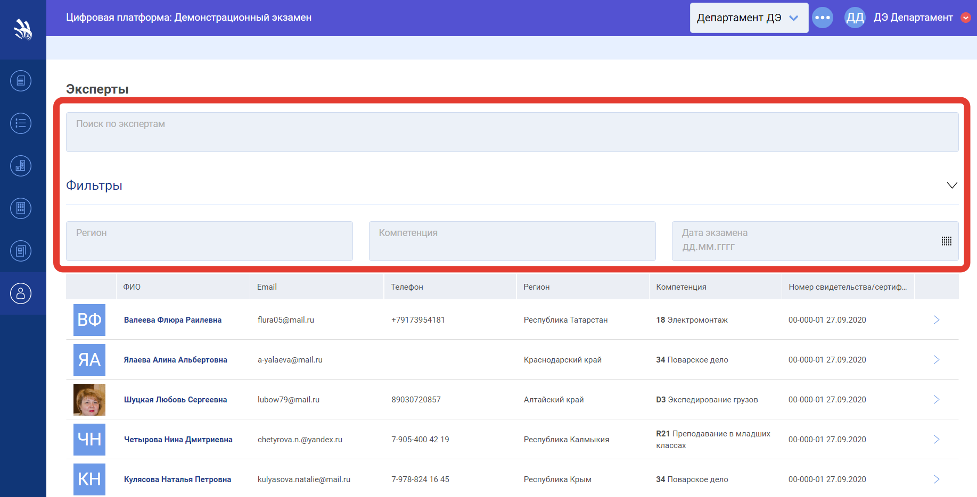
Рис. 64 Внешний вид поиска и фильтрации данных в разделе «Эксперты»
Выбор экспертов доступен с помощью поиска по названию в поле «Поиск по экспертам», а также с помощью фильтров по:
- региону;
- компетенции;
- дате экзамена.

8.2. Просмотр перечня экзаменов
Для просмотра списка экзаменов пользователю требуется выбрать эксперта из основного перечня, используя указатель справа (Рис. 65).
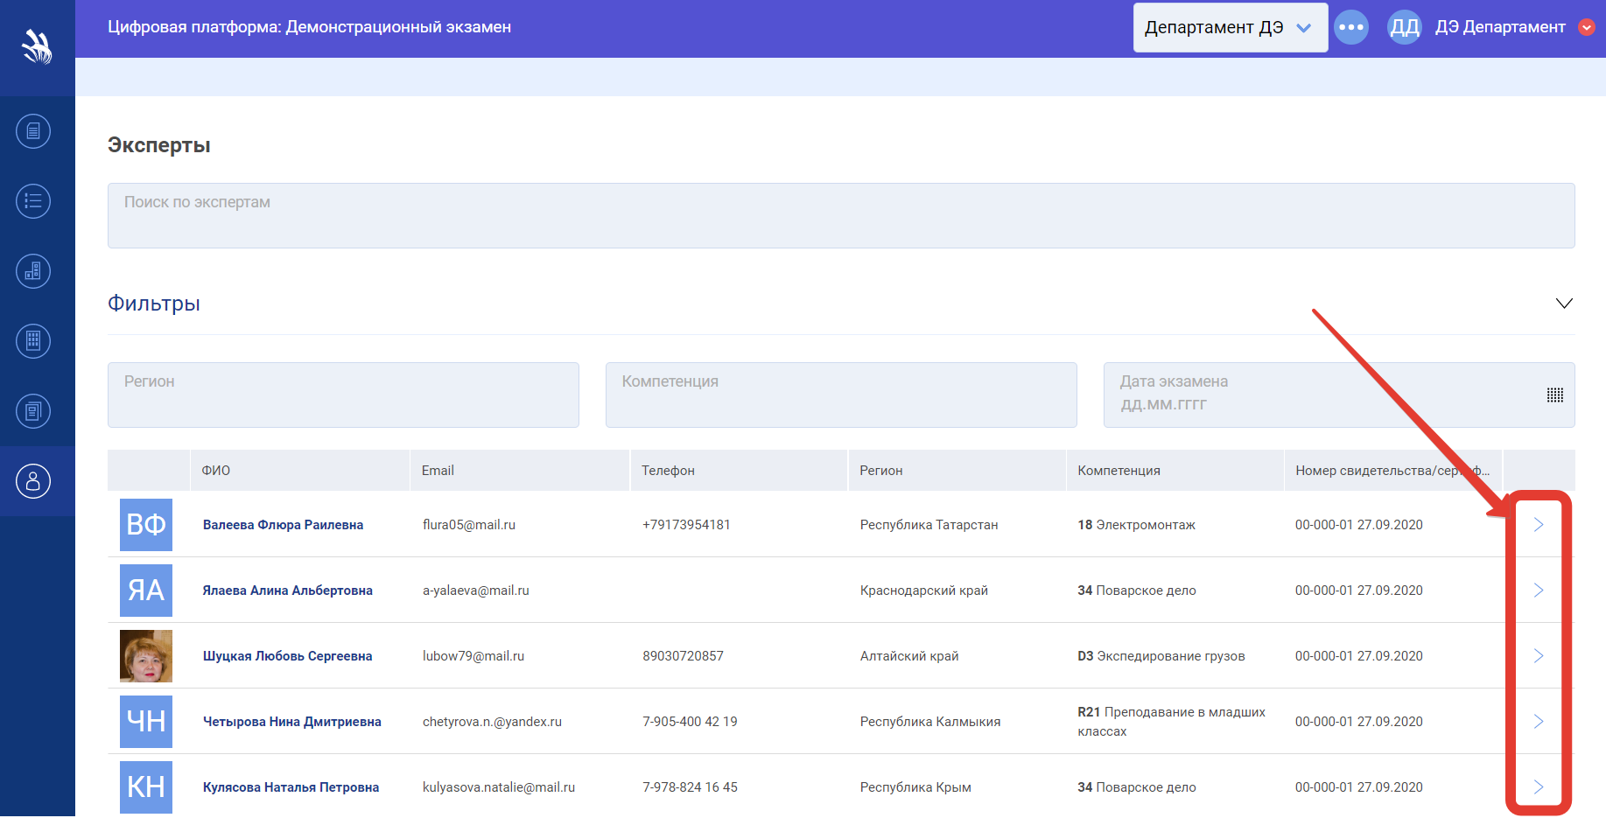
Рис. 65 Внешний вид кнопки для раскрытия списка экзаменов
После нажатия на указатель отображается таблица со списком экзаменов, в которых принимает участие выбранный эксперт (Рис. 66).
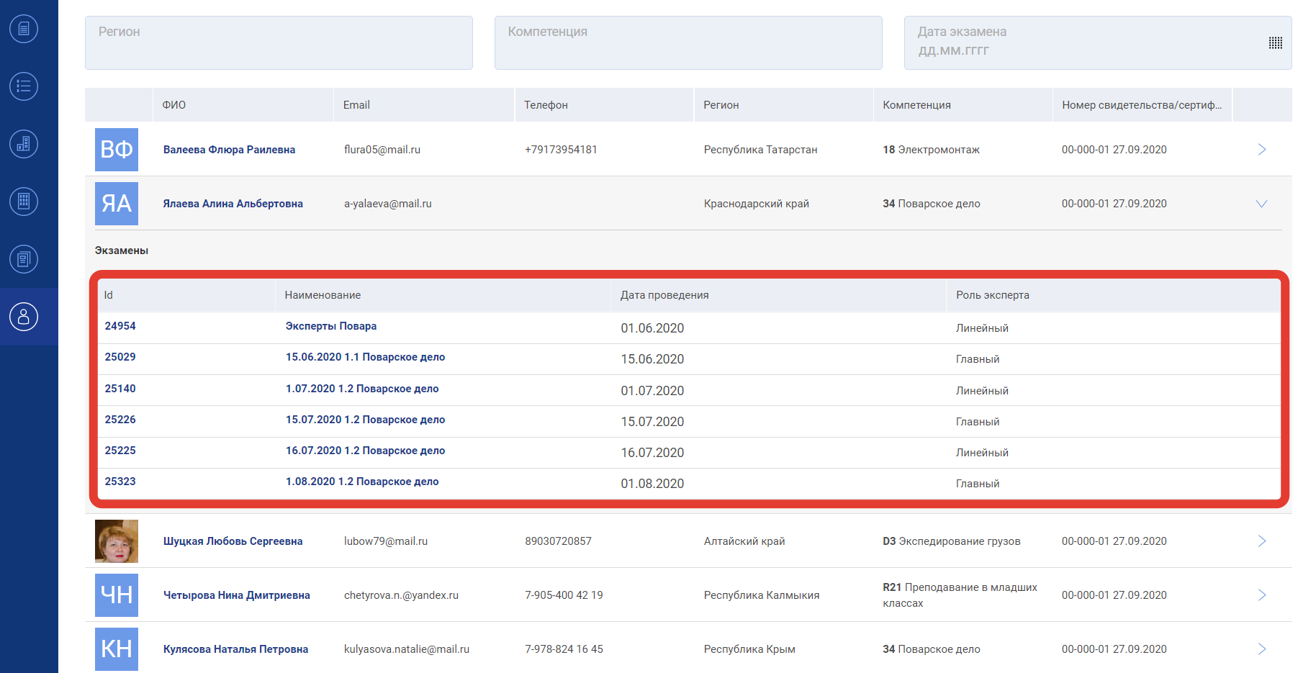
Рис. 66 Внешний вид блока со списком экзаменов

8.3. Переход к просмотру экзамена, в котором участвует эксперт
Для перехода к просмотру подробной информации об экзамене, в котором участвует эксперт, пользователю следует нажать на id или название экзамена (Рис. 67).
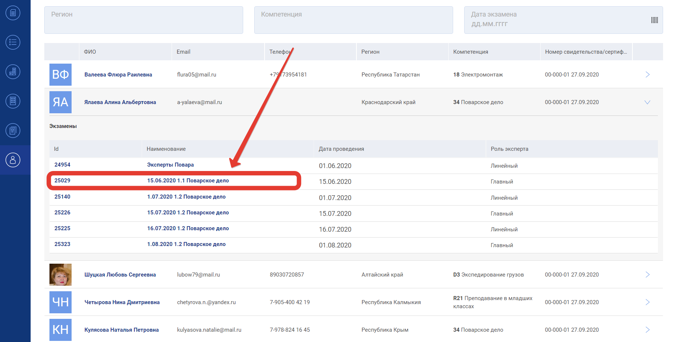
Рис. 67 Размещение ID и названия экзамена в списке
После нажатия на id или название экзамена пользователя переадресовывает на страницу «Демонстрационные экзамены и экзаменационные группы» на которой в поле «Поиск по ID» автоматически подставится id экзамена, который был выбран ранее и в таблице с ДЭ отобразятся только один экзамен (Рис. 68).
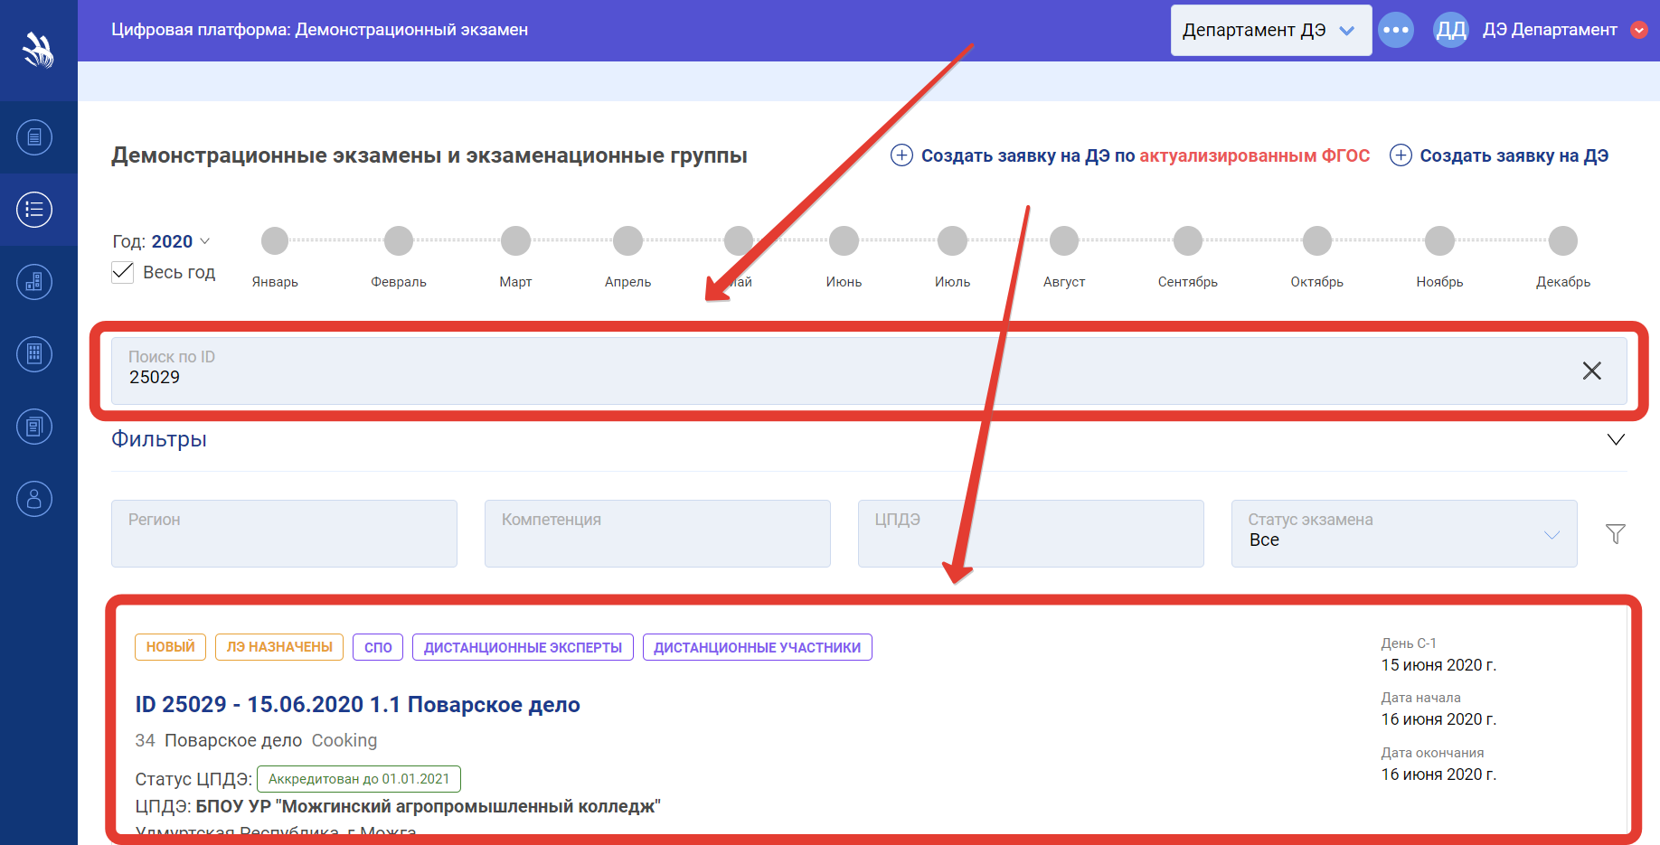
Рис. 68 Переадресация на страницу просмотра карточки ДЭ

